HUBUNGAN SUMBER DAYA DENGAN KETANGGUHAN
MASYARAKAT DALAM MENGHADAPI BENCANA BANJIR
DI KELURAHAN GUNUNG KELUA KECAMATAN SAMARINDA ULU

KARYA TULIS ILMIAH

Untuk Memenuhi Sebagai Syarat
Memperoleh Gelar Ahli Madya Keperawatan
Universitas Muhammadiyah Kalimantan Timur



DI AJUKAN OLEH
ANTI RUKMANA
17111024160129

PROGRAM STUDI DIPLOMA III KEPERAWATAN
FAKULTAS KESEHATAN DAN FARMASI
UNIVERSITAS MUHAMMADIYAH KALIMANTAN TIMUR
2019

Hubungan Sumber Daya dengan Ketangguhan Masyarakat dalam Menghadapi Bencana Banjir di Kelurahan Gunung Kelua Kecamatan samarinda Ulu

Karya Tulis Ilmiah

Diajukan Oleh
ANTI RUKMANA
17111024160129

PROGRAM STUDI DIPLOMA III KEPERAWATAN
FAKULTAS KESEHATAN DAN FARMASI
UNIVERSITAS MUHAMMADIYAH KALIMANTAN TIMUR
2019
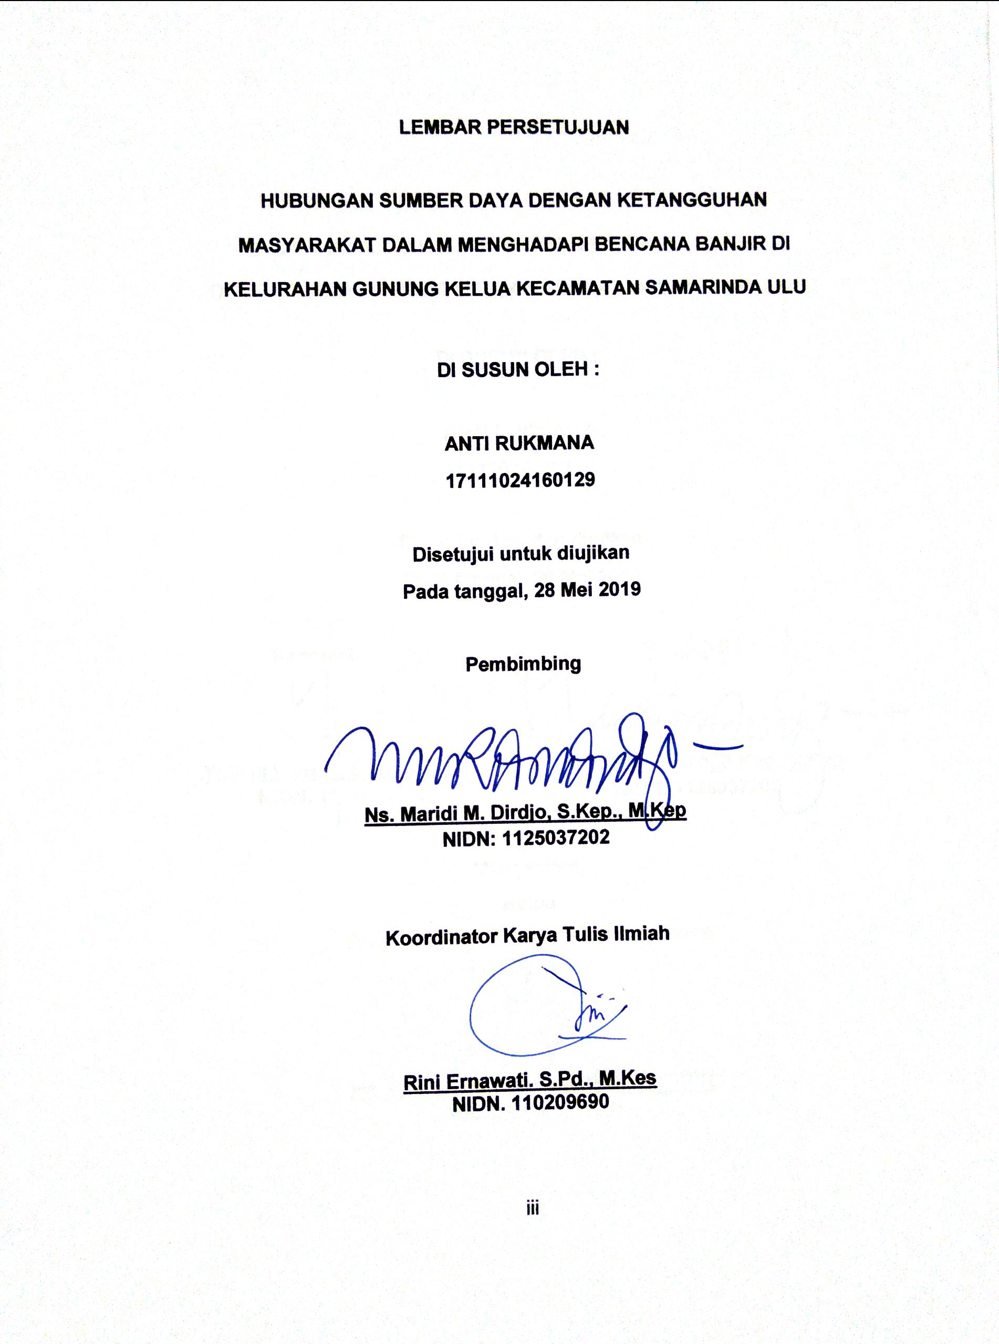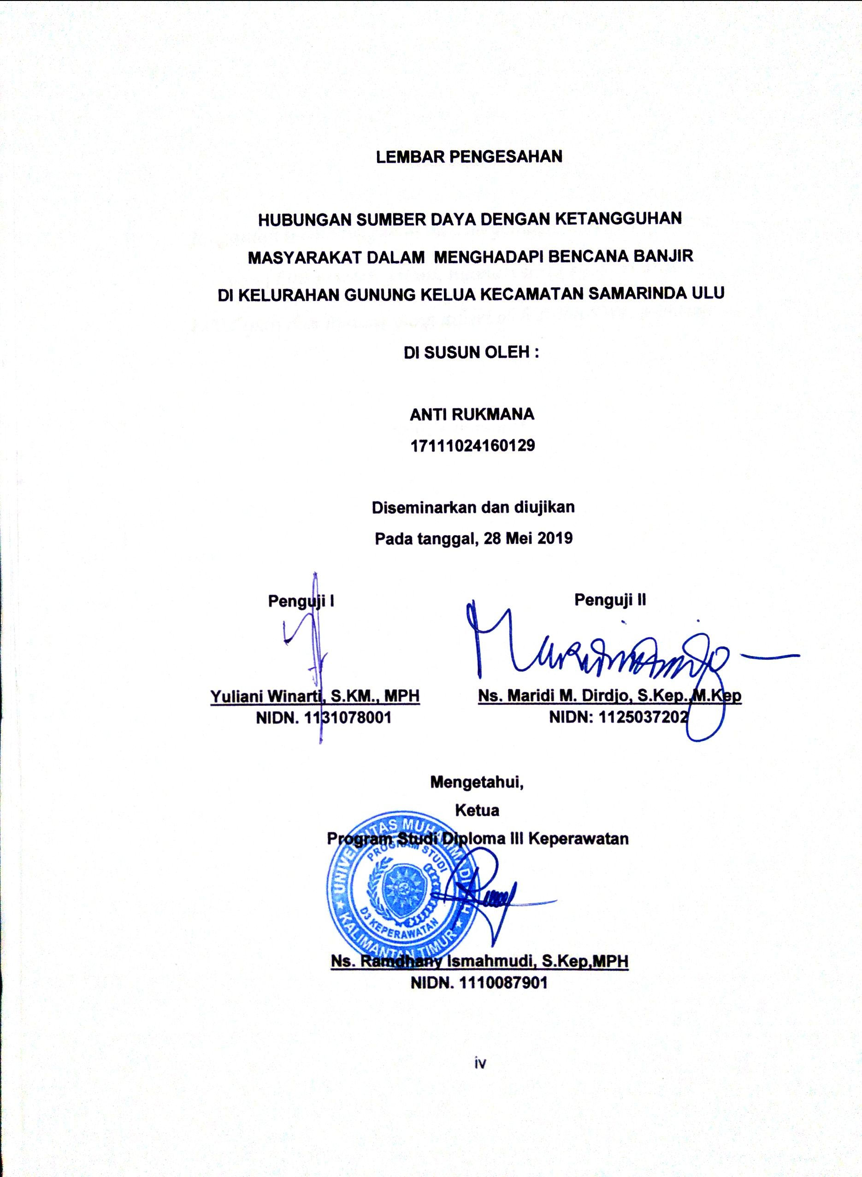

MOTTO

Janganlah membanggakan dan meyombongkan diri apa-apa yang kita peroleh, jalani, nikmati serta syukuri atas kehidupan dan nikmat yang diberi oleh Allah SWT, Fighting.

*anti rukmana*

Hubungan Sumber Daya dengan Ketangguhan Masyarakat dalam Menghadapi Bencana Banjir di Kelurahan Gunung Kelua Kecamatan Samarinda Ulu
Anti Rukmana^{1,} Ns. Maridi M. Dirdjo. S.Kep.,M.Kep²
Intisari
Latar Belakang: Menghadapi bencana banjir, masyarakat yang tangguh mampu memperoleh, mengerahkan, mengalokasikan, dan menggunakan sumber daya secara efektif untuk mencapai tujuan masyarakat.
Tujuan Penelitian: mengertahui apakah ada Hubungan sumber daya dengan ketangguhan masyarakat dalam menghadapi bencana banjir?
Metode Penelitian: jenis penelitian ini adalah bentuk kuantitatif dengan pendekatan descriptive correlational populasi penelitian ini adalah 13 RT yang mengalami bencana banjir dengan jumlah 1.071 responden dan sampel yang digunakan adalah 91 responden. Analisis meliputi univariat dan bivariat menggunakan rumus Chi Square.
Hasil Penelitian: Hasil analisis bivariat menggunakan metode Chi-Square menunjukkan bahwa tidak adanya hubungan antara sumber daya dengan ketangguhan masyarakat dalam menghadapi bencana banjir di Kelurahan Gunung Kelua Samarinda Ulu dengan p value = 0,590 > α 0,05, sehingga H0 gagal ditolak.
Saran: BPBD Kota Samarinda harus menyediakan perahu karet, pelatihan bencana dan dana khusus bencana.

Kata Kunci: Sumber Daya Ketangguhan, Banjir

The Relation Between Resources and the Thoughness of Society in Facing Flood Disaster at Kelurahan Gunung Kelua Samarinda Ulu
Anti Rukmana^{1,} Ns. Maridi M. Dirdjo. S.Kep.,M.Kep²
Abstrack
Background: In facing flood disaster, the though people obtain, exert, allocate, and use the resources affectively to obtain society achievement.
Purpose of the Research: To Know if there is a relation between resources and the thoughness of society in order to face flood disaster?
Research methods: This method is in the form of quantitative with descriptive correlation approach. The population in this research is 13 RT that encounter flood disaster with total of 1,071 respondents and the sample used is 91 respondents. The analysis includes univariate and bivariate using Chi Square formula.
Result of the Research: The result of bivariate analysis using the Chi-Square method showing that there is no correlation between resources and the thoughness of society in facing floods disaster at Kelurahan Gunung Kelua Samarinda Ulu with p value = 0,590 > α 0,05, so H0 failed to rejected.
Proposition: BPBD of Samarinda City should provide inflatable boat, training in order to face disaster, and particular fund for disaster.

Keywords: resources, thoughness, Flood

KATA PAENGANTAR

Assalamualaikum Wr. Wb
Alhamdulillah, puji syukur penulis panjatkan kepada Allah SWT atas Rahmat, Taufik dan Hidayah-Nya yang diberi kepada penulis sehingga penulis dapat menyelesikan karya tulis ilmiah ini dengan judul “Hubungan Sumber Daya Dengan Ketangguhan Masyarakat Menghadapi Bencana Banjir di Kelurahan Gunung Kelua Samarinda Ulu”. Sholawat serta salam tak lupa di sampaikan kepada Nabi Besar Muhammad SAW, beserta Keluarga, dan Sahabatnya, serta pengikutnya hingga akhir zaman.
Karya tulis ilmiah ini dibuat dalam rangka sebagai syarat memenuhi tugas akhir mata ajar keperawatan Riset Diploma lll Keperawatan di Universitas Muhammadiyah Kalimantan Timur serta sebagai kewajiban penulis sebagai mahasiswa saat ini yang memiliki kewajiban terhadap pentingnya sebuah penelitian yang harus dan terus di kembangkan mengingat kemajuan teknologi yang semakin tinggi perlu pula ditunjang oleh minat dan bakat mahasiswa saat ini melalui penelitian seperti ini.
Dalam karya tulis ilmiah ini penulis banyak mendapatkan bimbingan dan dorongan dari berbagai pihak untuk itu perkenangkan penulis mengucapkan terima kasih kepada :
- Allah SWT yang telah memberikan akal dan pikiran yang jernih serta kesabaran dalam penyusunan karya tulis ilmiah ini. Terima kasih juga telah menggunakan rasa sakit untuk mengingatkanku, mengoreksiku, mengarahkanku, dan menyempurnakan hidupku.
- Bapak Prof. Dr. H. Bambang Setiaji selaku Rektor Universitas Muhammadiyah Kalimantan Timur.
- Bapak Mohamad Joni SE selaku Kepala Kantor Kelurahan Gunung Kelua Kecamatan Samarinda Ulu.
- Bapak Ns. Ramdhany Ismahmudi, S.Kep,MPH, selaku Ketua Program Studi Diploma III Keperawatan Universitas Muhammadiyah Kalimantan Timur.
- Bapak Ns. Maridi. M. Dirdjo, M.Kep. Selaku dosen pembimbing yang telah memberikan masukan, saran, dan kritik dalam menyelesaikan proposal penelitian ini.
- Ibu Yuliani Winarti, S.KM.,MPH selaku penguji I dalam sidang proposal penelitian ini.
- Seluruh Staf Dosen dan petugas Perpustakaan Universitas Muhammadiyah Kalimantan Timur yang telah banyak memebantu penyusunan dalam menyelesaikan proposal ini.
- Seluruh masyarakat Kelurahan Gunung Kelua Kecamatan Samarinda Ulu yang telah berpartisipasi dalam kegiatan penelitian ini.
- Terima kasih saya sampaikan secara istimewa kepada kedua orang tua tercinta, kepada Bapak Abdul Rasid dan Ibu Hj. Sahriah yang tidak ada henti dalam memberikan semangat, dukungan motivasi, dan perhatiannya serta doa kepada penulis sehingga penulis dapat menyelesaikan karya tulis ilmiah ini.
- Seluruh keluarga yang memberikan saya semangat, nenek saya H. Baderiah, adik-adik saya, Sukma Lara, Lisa Fitriani, Lisda Yanti, Wahyu Rizki Maulana, Muhammad Rafli, nasehat dan motivasi untuk menyelesaikan karya tulis ilmiah ini.
- Kepada abang saya, Arif Rahmawan yang telah banyak membantu saya, kemudian teman-teman seperjuangan saya saudari Asti, Rizki Aulia Nisa, Siti Maisarah, Alifa Achita, Anita Charolina.
- Kepada Sahabat-Sahabat Saya, Sinta Klodia, Rinda Putri, Heni Wardania, Zuhairiyah Jamil, Ayu Apriana, Elmi Nurhidayah, Wahyudi, Abdul Wahab, Salman.
- Dan seluruh sahabat DIII Keperawatan kelas 3B Sekolah Universitas Muhammadiyah Kalimantan Timur yang tidak bisa saya sebutkan satu per satu.
Semoga Allah SWT senantiasa memberikan rahmat dan karunia-Nya kepada semua pihak yang telah memberikan segala bantuan tersebut diatas. Penulis menyadari bahwa karya tulis ilmiah ini belum sempurna, baik dari segi materi maupun penyajiannya. Untuk itu saran dan kritik yang membangun sangat diharapkan dalam penyempurnaan yang akan datang.
Terakhir penulis berharap, semoga karya tulis ilmiah ini dapat memberikan hal yang bermanfaat dan menambah wawasan khususnya di bidang Disaster (kebencanaan).
Akhir kalimat semoga atas segala amal kebaikan yang telah diberikan oleh semua pihak kepada penulis mendapat imbalan dari Allah SWT. Amin.

Samarinda, 20 Mei 2019

Anti Rukmana

DAFTAR ISI
Halaman
Halaman Sampul i
Halaman Judul ii
Halaman Persetujuan iii
Halaman Pengesahan iv
Motto v
Intisari vi
Abstract vi
Kata Pengantar viii
Daftar Isi xii
Daftar Tabel xvi
Daftar Lampiran xvii

BAB I PENDAHULUAN 1
- Latar Belakang Masalah 1
- Rumusan Masalah 9
- Tujuan Penelitian 10
- Tujuan Umum 10
- Tujuan Khusus 10
- Manfaat Penelitian 10
- Manfaat Teoritis 10
- Manfaat Praktis 11
BAB II TINJAUAN PUSTAKA 13
- Telaah Pustaka 13
- Bencana 13
- Pengertian 13
- Jenis-jenis Bencana 14
- Faktor-faktor Penyebab Bencana 14
- Dampak Bencana 16
- Banjir 17
- Definisi Banjir 17
- Kategori Banjir 18
- Penyebab Banjir 18
- Dampak Banjir 19

- Ketangguhan Masyarakat Menghadapi Bencana Banjir 20
- Definisi Ketangguhan Masyarakat 20
- Faktor-faktor Yang Mempengaruhi Ketangguhan Masyarakat 21
- Tujuan Ketangguhan masyarakat 22
- Strategi Dalam Meningkatkan ketangguhan Masyarakat 22
- Sifat Ketangguhan 23
- Sumber Daya 24
- Sumber Daya Alam 24
- Sumber Daya Manusia 27
- Sumber Dana 32
- Kerangka Teori Penelitian 35
- Kerangka Konsep Penelitian 37
- Hipotesis 37
BAB III METODE PENELITIAN 38
- Jenis dan Rancangan Penelitian 38
- Populasi dan Sampel 39
- Waktu dan Tempat Penelitian 43
- Definisi Operasional 44
- Instrumen Penelitian 46
- Uji Validitas dan Reabilitas 49
- Teknik Pengumpulan Data 52
- Teknik Analisa Data 53
- Jalannya Penelitian 60
- Etika Penelitian 61
BAB IV HASIL PENELITIAN DAN PEMBAHASAN 63
- Gambaran Umum Lokasi Penelitian 64
- Hasil Penelitian 65
- Pembahasan 71
- Keterbatasan Penelitian 86
BAB V KESIMPULAN DAN SARAN 88
- Kesimpulan 88
- Saran 90
DAFTAR PUSTAKA 92

DAFTAR TABEL
Tabel 2.1 Kerangka Teori Penelitian 36
Tabel 2.2 Kerangka Konsep Penelitian 37
Tabel 3.1 Data Responden 42
Tabel 3.2 Data Operasional Penelitian 45
Tabel 3.3 Instrumen Penelitian Kuesioner B 47
Tabel 3.4 Instrumen Penelitian Kuesioner C 48
Tabel 3.5 Hasil Uji Validitas 50
Tabel 4.1 Data Berdasarkan Demografi Berdasarkan Usia 65
Tabel 4.2 Data Demografi Berdasarkan Jenis Kelamin 65
Tabel 4.3 Data Demografi Berdasarkan Tempat Tinggal 66
Tabel 4.4 Data Demografi Berdasarkan Pendidikan 66
Tabel 4.5 Data Demografi Berdasarkan Jumlah Responden 67
Tabel 4.6 Distribusi Frekuensi Berdasarkan Variabel Sumber Daya 68
Tabel 4.7 Distribusi Frekuensi Berdasarkan Variabel ketangguhan 69
Tabel 4.8 Hasil Analisis Bivariat 70

DAFTAR LAMPIRAN
Lampiran 1 Lembar penjelasan Penelitian
Lampiran 2 Lembar Persetujuan Menjadi Responden
Lampiran 3 Kuisioner Penelitian
Lampiran 4 Jadwal Kegiatan
Lampiran 4 Daftar Riwayat Hidup

BAB I
PENDAHULUAN
- Latar Belakang
Wilayah Negara Kesatuan Republik Indonesia secara geografis terletak pada wilayah yang rawan terhadap bencana alam baik yang berupa tanah longsor, gempa bumi, letusan gunung api, tsunami, banjir dan lain-lain. Di samping itu bencana alam tersebut akibat dari hasil pembangunan dan adanya sosiokultural yang multidimensi, Indonesia juga rawan terhadap bencana non-alam maupun sosial seperti kerusuhan sosial maupun politik, kecelakaan transportasi, kecelakaan industri dan kejadian luar biasa akibat wabah penyakit menular (Depertemen Kesehatan, 2007).
Posisi Indonesia juga dikenal sebagai Ring of Fire (cincin api), hal ini dapat dilihat dari aspek geografis, klimatologis dan demografis. Letak geografis Indonesia di antara dua benua dan dua samudra menyebabkan Indonesia mempunyai potensi bagus dalam perekonomian sekaligus rawan dengan bencana (Badan Nasional Penanggulangan Bencana, 2012).
Bencana merupakan suatu pristiwa atau rangkaian peristiwa yang mengancam dan mengganggu kehidupan dan penghidupan masyarakat yang di sebabkan oleh faktor alam dan atau faktor non alam maupun faktor manusia sehingga mengakibatkan timbulnya korban jiwa, kerusakan lingkungan, kerugian harta benda, dan dampak psikologis ( Perka BNPB No.02 Tahun 2012).
Indonesia merupakan salah satu negara yang banyak dilanda bencana. Selama periode 2000 sampai 2011, dari sekian banyak bencana secara nasional, 77 persen bencana yang terjadi merupakan bencana hidrometeorologi. yaitu banjir, angin puting beliung, longsor. Pada bulan Januari 2013, terdapat sekitar 120 kejadian bencana di Indonesia. Akibat bencana tersebut maka 123 orang meninggal, 179.659 orang menderita dan mengungsi, 940 rumah rusak berat, 2.717 rumah rusak sedang, 10.798 rumah rusak ringan, kerusakan fasilitas umum lainnya BNPB, 2013).
Ditinjau dari karateristik geografis dan geologis, wilayah Indonesia merupakan salah satu kawasan rawan bencana banjir. Sekitar 30% dari 5.000 sungai besar yang ada di Indonesia melintasi kawasan penduduk padat. Adanya faktor perubahan iklim, tata guna lahan dan kenaikan permukaan air laut seringkali meningkatkan kemungkinan terjadinya banjir pada saat musim penghujan. Banjir pada umumnya terjadi karena faktor kondisi dan peristiwa alam maupun pengaruh kegiatan manusia (Dewi, 2010). Indonesia merupakan wilayah bercurah hujan tinggi, sekitar 2.000-3.000 milimeter setahun. Apabila suatu saat curah hujan melebihi kisaran (range) tersebut, maka banjir sulit dielakkan.
Menurut Schwab et.al (1981, dalam Somantri, 2008) banjir adalah luapan atau genagan dari sungai atau badan air lainnya yang di sebabakan oleh curah hujan yang berlebihan. Potensi bencana banjir di indonesia sangat besar di lihat dari topografi dataran rendah, cekungan dan sebagian besar wilayah adalah lautan. Curah hujan di daerah hulu dapat menyebabkan banjir di daerah-daerah yang tinggi permukaan tanahnya lebih rendah atau hanya beberapa meter di atas permukaan air laut (Suprapto, 2011:35).
Sering kali banjir dianggap remeh, sebagai anggota masyarakat, kita wajib berperan serta untuk bersiap sedia menghadapi ancaman bahaya banjir dengan persiapan dini serta pemahaman yang dalam dan pengetahuan menghadapi bencana, hal ini sangat diperlukan khususnya bagi masyarakat yang daerahnya berada dalam daerah rawan banjir. Kejadian banjir merupakan malapetaka yang tidak dapat dielakkan terutama apabila pada musim hujan. Pada umumnya banjir disebabkan oleh curah hujan yang tinggi diatas normal, sehingga system pengaliran air yang terdiri dari sungai dan anak sungai alamiah serta sistem saluran drainase dan kanal penampungan banjir buatan yang ada tidak mampu menampung akumulasi air hujan tersebut sehingga meluap. Kemampuan daya tampung sistem pengaliran air dimaksud tidak selamanya sama, tapi berubah akibat adanya sedimentasi, penyempitan sungai akibat fenomena alam dan ulah manusia. Tersumbat sampah serta hambatan lainnya. (Badan Koordinasi Nasional Penanggulangan Bencana, 2007).
Banjir juga merupakan bencana yang relatif paling banyak menimbulkan kerugian. Kerugian yang ditimbulkan oleh banjir, terutama kerugian tidak langsung, mungkin menempati urutan pertama atau kedua setelah gempa bumi atau tsunami (BNPB, 2013).
Bukan hanya dampak fisik yang diderita oleh masyarakat tetapi juga kerugian non-fisik seperti sekolah diliburkan, harga barang kebutuhan pokok meningkat, dan kadang-kadang sampai ada yang meninggal dunia. beberapa contoh dampak atau kerugian banjir adalah hilangnya nyawa atau terluka, hilangnya harta benda, kerusakan permukiman, kerusakan wilayah perdagangan, kerusakan wilayah industri, kerusakan areal pertanian, kerusakan sistem drainase dan irigasi, kerusakan jalan dan rel kereta api, kerusakan jalan raya, jembatan, dan bandara, kerusakan system telekomunikasi, dan lain-lain ( Kodoatie & Syarief 2006).
Dalam kondisi seperti inilah dibutuhkan ketangguhan masyarakat dalam menghadapi banjir khususnya di Kota Samarinda yang sering menjadi langganan banjir akibat hujan dan air sungai yang meluap. Masyarakat harus tangguh menghadapi bencana banjir yang sudah rutin menimpanya, ketangguhan ini dalam istilah asingnya disebut Resilient.
Resilient merupakan upaya untuk melindungi kegiatan-kegiatan yang dirasakan bermanfaat bagi kesejahteraan manusia dan kelestarian ekologi tetapi terancam oleh tekanan perubahan iklim. Menurut buku Panduan Pengembangan Resilient City di Indonesia. Resilient City atau yang disebut kota tangguh adalah kota yang memiliki kemampuan untuk kembali ke bentuk semula setelah mendapat resiko, tekanan, bencana. Dalam konteks kota, Resilient City diterjemahkan menjadi sebuah paradigma baru untuk memahami serta mengelola resiko bahaya dan perubahan iklim di perkotaan pada proses perencanaan, pemanfaatan dan pengendalian pemanfaatan kota melalui integrasi tata ruang. Kota tangguh (Resilient City) menggambarkan kapasitas kota yang berfungsi dengan handal, sehingga penduduk yang tinggal dan bekerja di dalamnya dapat bertahan hidup dan berkembang tanpa kawatir terhadap tekanan atau resiko bencana yang mereka hadapi.
Masyarakat tangguh ditandai dengan kemampuan mereka untuk mengelola resiko, untuk beradaptasi dan untuk memenuhi kebutuhan pangan khususnya saat terjadi banjir (Pasteur 2012). Masyarakat yang tangguh mampu memperoleh, mengerahkan, mengalokasikan, dan menggunakan sumber daya secara efektif untuk mencapai tujuan masyarakat. Sumber daya yang ada di masyarakat umumnya adalah hubungan sosial antara masyarakat, sumber daya ini merupakan sumber daya paling mudah di akses oleh masyarakat. Dengan adanya sumber daya sosial yang baik, warga mampu menghadapi kondisi banjir diwilayah ini (Blumenfield & Ursano 2008).
Untuk mendukung ketangguhan masyarakat terhadap bencana di butuhkan sumber daya yang memadai. Menurut Pferffbaum et.all (2007) dalam Blumenfield dan Ursano, (2008) sumber daya yang memadai harus mampu untuk menggantikan dan melengkapi satu sama lain sehingga kegiatan masyarakat dapat terus berjalan walaupun dalam peristiwa bencana. Adapun sumber daya yaitu berupa sumber daya alam (SDA), sumber daya manusia (SDM), dan sumber daya dana.
Sumber daya alam (SDA) adalah unsur-unsur yang terdiri dari sumber daya alam hayati (tumbuh-tumbuhan) dan satwa (hewani) dengan unsur non hayati disekitarnya yang secara keseluruhan membentuk ekosistem. Sumber daya yang dapat digunakan oleh masyarakat yang berasal dari alam khususnya saat terjadi bencana banjir
Menurut Simamora dalam Sutrisno (2015:5) sumber daya manusia adalah pendayagunaan, pengembangan, peniliaian, pemberian balas jasa dan pengelolaan individu anggota organisasi atau kelompok pekerja. Sumber daya yang ada dimasyarakat pada umumnya adalah Sumber daya manusia berupa warga yang aktif dalam organisasi kebencanaan, kemudian pengalaman masyarakat terhadap banjir dapat menjadi dasar dan tolak ukur untuk tindakan yang dilakukan oleh masyarakat khususnya terhadap banjir.
Sedangkan menurut James C. Van Horne dalam Kasmir (2010), manajemen segala aktivitas yang berhubungan dengan perolehan, pendanaan, dan pengelolaan aktiva dengan beberapa tujuan menyeluruh. Melihat dari kenyataan dilapangan, warga sudah mampu memperoleh, mengalokasikan dan menggunakan sumber daya yang tersedia dengan baik untuk membantu upayanya dalam mengelola banjir, beradaptasi dan memenuhi kebutuhan pangannya, serta meningkatkan kapasitasnya dalam menghadapi banjir. ( Priliana Ramadhani, 2012 ).
Berdasarkan studi pendahuluan yang dilakukan pada tanggal 16 Januari 2019, bahwasannya kawasan Kelurahan Gunung Kelua tersebut kerap menjadi tempat langganan terjadinya bencana banjir. Menurut salah seorang warga yang berdomisili dikawasan tersebut dia mengatakan bahwa tinggi banjir bervariasi mulai dari lutut orang dewasa, hingga sepinggang orang dewasa, da nada banjir yang tetap serta ada hanya banjir lewat.
Adapun faktor pencetusnya antara lain :
- Curah hujan yang tinggi.
- Pesatnya pembangunan dikawasan tersebut.
- System saluran drainase ( parit) terjadi genangan air dalam jumlah besar yang menyebabkan banjir.
- Menipisnya hutan kota yang ada di Samarinda.
- Kurangnya kesadaran diri dari masyarakat untuk tertib membuang sampah pada tempatnya dan dalam pemilihan sampah sesuai dengan jenisnya.
- Maraknya pembukaan/penggusuran lahan yang tidak memperhatikan aspek sekitar yang berakibat pada penumpukan pasir atau tanah di dalam saluran drainase.
Hal ini yang menjadi pokok penelitian seberapa tangguh masyarakat Kelurahan Gunung Kelua menghadapi bencana banjir yang kerap melanda kawasan tersebut. Menurut salah satu anggota staff yang berkerja di kantor Kelurahan Gunung Kelua mengatakan terdapat 13 RT yang kerap menjadi langganan banjir dan terdapat 6 RT yang masih menjadi langganan rutin banjir terparah. Kemudian beralih pada masyarakat yang peneliti mintai keterangan terkait ketangguhan masyarakat dalam menghadapi bencana banjir.
Mereka menuturkan pengalaman mereka yang sering terkena banjir sudah membuat mereka terbiasa terhadap situasi tesebut, pada saat banjir mereka menghentikan aktivitas mereka yang berada diluar rumah, kemudian menyelamatkan perabotan rumah tangga mereka apabila banjir memasuki rumah mereka. Berkaitan dengan variabel yang saya teliti, saya juga menanyakan tentang sumber daya yang digunakan masyarakat ketika terjadi banjir, masyarakat menyatakan bahwa saat terjadi banjir mereka menggunakan sumber daya yang tersedia berupa perahu karet yang diberikan oleh pemerintah yang dioperasikan pada saat mereka tejebak genangan air pada saat banjir., memindahkan barang-barang ketempat yang lebih tinggi yang tidak terjangkau banjir.
Masyarakat juga mengatakan meninggikan halaman rumah mereka agar banjir tidak masuk kedalam rumah mereka, masyarakat dikawasan tersebut juga mengatakan sarana dan prasarana serta sumber daya kurang memadai , seperti alat transportasi darurat ketika banjir, posko-posko banjir, dapur umum dan lain-lain. Dan diperparah dengan kondisi parit yang lebih tinggi dari jalan umum, kemudian parit tersebut terisi penuh dengan pasir dan tanah yang membuat fungsi dari parit tersebut hilang yang berakibat air akan menggenangi jalan dan lingkungan pemukiman warga.
Masyarakat dikawasan tersebut juga bergotong-royong untuk membersihkan parit yang beisi pasir, dan menunggu kebijakan dari pemerintah untuk membenahi kawasan tersebut sehingga bebas dari bencana banjir yang kerap terjadi ketika hujan deras turun.
- Rumusan Masalah
Berdasarkan uraian di atas dapat di simpulkan bahwa, masalah yang di angkat dalam karya tulis ilmiah ini adalah “Apakah ada hubungan sumber daya dengan ketangguhan masyarakat dalam menghadapi bencana banjir di Kelurahan Gunung Kelua Kecamatan Samarinda Ulu?”
- Tujuan Penelitian
- Tujuan Umum
Untuk mengertahui apakah ada Hubungan sumber daya dengan ketangguhan masyarakat dalam menghadapi bencana banjir di Kelurahan Gunung Kelua Kecamatan Samarinda Ulu.
- Tujuan Khusus
- Menggambarkan karakteristik responden di Kelurahan Gunung Kelua Kecamatan Samarinda Ulu.
- Mengetahui gambaran ketangguhan masyarakat dalam menghadapi bencana banjir di Kelurahan Gunung Kelua Kecamatan Samarinda Ulu.
- Untuk mengetahui sumber daya yang digunakan masyarakat dalam menghadapi bencana banjir di Kelurahan Gunung Kelua Kecamatan Samarinda Ulu.
- Menganalisis hubungan sumber daya dengan ketangguhan masyarakat dalam menghadapi bencana banjir di Kelurahan Gunung Kelua Kecamatan Samarinda Ulu.
- Manfaat Penelitian
- Manfaat Teoritis
Untuk Memberikan sumbangan berupa pemikiran bagi penelitian lain khususnya sumber daya dan ketangguhan masyarakat menghadapi bencana banjir di Kelurahan Gunung Kelua Kecamatan Samarinda Ulu.
- Manfaat Praktiks
Hasil penelitian ini dapat memberi informasi kepada masyarakat, terkait hubungan sumber daya dengan ketangguhan masyarakat dalam menghadapi bencana banjir di Kelurahan Gunung Kelua Kecamatan Samarinda Ulu.
- Bagi BPBD Kota Samarinda.
Penelitian ini diharapkan dapat memberikan manfaat bagi BPBD kota Samarinda sebagai salah satu bahan masukan dan bahan pertimbangan untuk memecahkan masalah mengenai ketangguhan masyarakat di wilayah Kelurahan Gunung Kelua Kecamatan Samarinda Ulu, Dalam menghadapi banjir.
- Bagi Dinas Kesehatan Kota Samarinda.
Hasil penelitian ini di harapkan dapat memberikan informasi atau rekomendasi kebijakan untuk mempertahankan dan meningkatkan kelangsungan program pelayanan kesehatan dalam mengatasi kegawat daruratan khususnya ketangguhan masyarakat dalam menghadapi bencana banjir.
- Bagi Masyarakat Kelurahan Gunung Kelua Kecamatan Samarinda Ulu.
Sebagai bahan masukan bagi masyarakat agar lebih memperhatikan sarana dan prasarana serta sumber daya untuk menghadapi bencana banjir.
- Bagi Institusi Pendidikan.
Hasil penelitian ini dapat di pergunakan sebagai bahan tambahan referensi bacaan untuk mengetahui hubungan sumber daya dengan ketangguhan masyarakat menghadapi banjir.
- Bagi Peneliti.
Menambah pengetahuan dan wawasan serta pengalaman dalam menerapkan ilmu kegawatdaruratan tentang hubungan sumber daya dengan ketangguhan dalam menghadapi bencana banjir.

BAB II
TINJAUAN PUSTAKA
- Telaah pustaka
- Bencana
  - Pengertian
Bencana menurut Undang-Undang Nomor 24 Tahun 2007 adalah “Peristiwa atau rangkaian peristiwa yang mengancam dan mengganggu kehidupan dan penghidupan masyarakat yang disebabkan, baik oleh faktor alam dan/ atau faktor non-alam maupun faktor manusia sehingga mengakibatkan timbulnya korban jiwa manusia, kerusakan lingkungan, kerugian harta benda, dan dampak psikologi”.
Sedangkan menurut ISDR, (2004) dalam Nurjanah 2012, bencana (disaster) adalah suatu gangguan serius terhadap keberfungsian suatu komunitas atau masyarakat yang mengakibatkan kerugian manusia, materi, ekonomi, atau lingkungan yang meluas yang melampaui kemampuan komunitas atau masyarakat yang terkena dampak untuk mengatasi dengan menggunakan sumber daya mereka sendiri.
Menurut Saptadi dan Djamal, (2012) bencana alam adalah bencana yang diakibatkan oleh peristiwa atau serangkaian peristiwa yang disebabkan oleh alam antara lain berupa gempa bumi, tsunami, gunung meletus, banjir, kekeringan, angin topan dan tanah longsor.
  - Jenis-Jenis Bencana
Menurut Nurjanah (2012), pada umumnya jenis bencana dikelompokkan ke dalam enam kelompok berikut :
- Bencana geologi seperti letusan gunung api, gempa bumi/ tsunami, longsor.
- Bencana hydro-meteorologi seperti banjir, banjir bandang, badai/ angin topan, kekeringan,air laut pasang, kebaran hutan.
- Bencana biologi seperti epidemi, penyakit tanaman/ hewan.
- Bencana kegagalan tekhnologi seperti kecelakaan/ kegagalan industri, kecelakaan transportasi, kesalahan design tekhnologi, kelalaian manusia dalam pengoperasian produk tekhnologi.
- Bencana lingkungan seperti pencemaran, abrasi pantai, kebakaran (urban fire), kebakaran hutan (forest fire).
- Bencana sosial seperti ledakan bom/ terorisme dan eksodus (pengungsian/ berpindah tempat secara besar-besaran).
  - Faktor-Faktor penyebab Bencana
Menurut Nurjanah (2012), terdapat tiga faktor penyebab terjadinya bencana, yaitu :
- Faktor alam (natural disaster) fenomena yang tanpa campur tangan dari manusia.
- Faktor non-alam (non-natural disaster) fenomena yang bukan dari tangan manusia dan juga bukan dari alam, dan.
- Faktor sosial/ manusia (man-made disaster) yang murni akibat perbuatan manusia, misanya konflik horizontal; konflik vertikal; dan terorisme.
Menurut Paripurno (2008), sumber ancaman bencana dapat dikelompokkan ke dalam empat sumber ancaman, yaitu :
- Sumber ancaman klimatologis, adalah sumber ancaman yang ditimbulkan oleh pengaruh iklim, dapat berupa rendan dan tingginya curah hujan, tinggi dan derasnya ombak di pantai, arah angin, serta beberapa kejadian alam lain yang erat kaitannya dengan iklim dan cuaca. Contonya seperti banjir, kekeringan, abrasi pantai dan badai.
- Sumber ancaman geologis, yaitu sumber ancaman yang terjadi oleh adanya dinamika bumi, baik berupa pergerakan lempeng bumi, bentuk dan rupa bumi, jenis dan materi penyusunan bumi, adalah beberapa contoh kondisi dan dinamika bumi. Contoh: letusan gunung api, gempa bumi, tsunami, dan tanah longsor.
- Sumber ancaman industri dan kegagalan teknologi, adalah sumber ancaman akibat adanya kegagalan teknologi maupun kesalahan pengolaan suatu proses industri, pembangunan limbah, polusi yang di timbulkan, atau dapat pula akibat proses persiapan produksi. Contohnya: kebocoran reaktor nuklir, pencemaran limbah, dan semburan lumpur.
- Faktor manusia juga merupakan salah satu sumber ancaman. Perilaku atau ulah manusia, baik dalam pengelolaan lingkungan, perebutan sumber daya, permasalahan ras, dan kepentingan lainnya yang berdampak pada sebuah komunitas yang merupakan sumber ancaman. Contohnya: konflik bersenjata dan penggusuran. (Nurjanah, 2012).
  - Dampak Bencana
Dampak bencana adalah akibat yang timbul dari kejadian bencana. Dampak bencana dapat berupa korban jiwa, luka, pengungsian, kerusakan pada infrastruktur/ aset, lingkungan/ ekosistem, harta benda, penghidupan, gangguan pada stabilitas sosial, ekonomi, politik, hasil-hasil pembangunan, dan dampak lainnya yang pada akhirnya dapat menurunkan tingkat kesejahteraan masyarakatat. Semakin besar ancaman bencana, maka semakin besar peluang dampak yang ditimbulkan akibat bencana dan semakin tinggi tingkat kerentangan terhadap bencana, semakin besar peluan dampak yang ditimbulkan bencana. Untuk (tingkat) kerentangan dilakukan dengan cara meningkatkan kapasitas/ kemampuan. Dengan kata lain, meningkatnya kapasitas/ kemampuan akan dapat menurunkan (tingkat) kerentanan (fisik, ekonomi, sosial, dan lingkungan) (Nurjanah, 2012)
- Banjir
  - Definisi Banjir
Menurut Undang-undang Nomor 24 Tahun 2007, bencana didefinisikan sebagai peristiwa yang mengancam dan mengganggu kehidupan dan penghidupan masyarakat. Bencana dapat disebabkan baik oleh faktor alam dan/atau faktor non alam maupun faktor manusia sehingga mengakibatkan timbulnya korban jiwa manusia, kerusakan lingkungan, kerugian harta benda, dan dampak psikologis.
Banjir didefinisikan sebagai tergenangnya suatu tempat akibat meluapnya air yang melebihi kapasitas pembuangan air disuatu wilayah dan menimbulkan kerugian fisik, sosial dan ekonomi (Rahayu dkk, 2009). Banjir adalah ancaman musiman yang terjadi apabila meluapnya tubuh air dari saluran yang ada dan menggenangi wilayah sekitarnya. Banjir adalah ancaman alam yang paling sering terjadi dan paling banyak merugikan, baik dari segi kemanusiaan maupun ekonomi (IDEP, 2007).

  - Kategori Banjir
Kategori atau jenis banjir terbagi berdasarkan lokasi sumber aliran permukaannya dan berdasarkan mekanisme terjadinya banjir:
- Berdasarkan lokasi sumber aliran permukaannya, terdiri dari:
- Banjir kiriman (banjir bandang) yaitu banjir yang diakibatkan oleh tingginya curah hujan didaerah hulu sungai.
- Banjir lokal yaitu banjir yang terjadi karena volume hujan setempat yang melebihi kapasitas pembuangan disuatu wilayah.
- Berdasarkan mekanismenya terjadinya banjir yaitu:
- Regular flood yaitu banjir yang diakibatkan oleh hujan.
- Irregular flood yaitu banjir yang diakibatkan oleh selain hujan, seperti tsunami, gelombang pasang, dan hancurnya bendungan.
  - Penyebab Banjir
Penyebab banjir antara lain :
- Hujan, dimana dalam jangka waktu yang panjang atau besarnya hujan selama berhari-hari.
- Erosi tanah, dimana menyisakan batuan yang menyebabkan air hujan mengalir deras diatas permukaan tanah tanpa terjadi resapan.
- Buruknya penanganan sampah yaitu menyumbatnya saluran-saluran air sehingga tubuh air meluap dan membanjiri daerah sekitarnya.
- Pembangunan tempat pemukiman dimana tanah kosong diubah menjadi jalan atau tempat parkir yang menyebabkan hilangnya daya serap air hujan. Pembangunan tempat pemukiman bisa menyebabkan meningkatnya risiko banjir sampai 6 kali lipat dibandingkan tanah terbuka yang biasanya mempunyai daya serap tinggi.
- Bendungan dan saluran air yang rusak dimana menyebabkan banjir terutama pada saat hujan deras yang panjang.
- Keadaan tanah dan tanaman dimana tanah yang ditumbuhi banyak tanaman mempunyai daya serap air yang besar.
- Didaerah bebatuan dimana daya serap air sangat kurang sehingga bisa menyebabkan banjir kiriman atau banjir bandang (IDEP, 2007).
  - Dampak Banjir
Banjir akan terjadi gangguan-gangguan pada beberapa aspek berikut :
- Aspek penduduk, antara lain berupa korban jiwa/meninggal, hanyut, tenggelam, luka-luka, korban hilang, pengungsian, berjangkitnya penyakit seperti penyakit kulit, demam berdarah, malaria, influenza, gangguan pencernaan dan penduduk terisolasi.
- Aspek pemerintahan, antara lain berupa kerusakan atau hilangnya dokumen, arsip, peralatan, perlengkapan kantor dan terganggunya jalannya pemerintahan.
- Aspek ekonomi, antara lain berupa hilangnya mata pencaharian, tidak berfungsinya pasar tradisional, kerusakan atau hilangnya harta benda, ternak dan terganggunya perekonomian masyarakat.
- Aspek sarana/ prasarana, antara lain berupa kerusakan rumah penduduk, jembatan, jalan, bangunan gedung perkantoran, fasilitas sosial dan fasilitas umum, instalasi listrik, air minum dan jaringan komunikasi.
- Aspek lingkungan, antara lain berupa kerusakan ekosistem, objek wisata, persawahan/ lahan pertanian, sumber air bersih dan kerusakan tanggul/ jaringan irigasi (Mistra, 2007; Rahayu dkk, 2009).
- Ketangguhan Masyarakat Dalam Menghadapi Bencana Banjir
  - Definisi Ketangguhan Masyarakat
Ketangguhan dapat dilihat dari bagaimana seseorang merespon kesulitan atau situasi yang menimbulkan stres, sehingga mereka mampu mengatasinya (Pranandari, 2008:124).
Hadjam dalam Mahmudah (2009:49) lebih jelas mengembangkannya, ketangguhan adalah kemampuan mengurangi pengaruh kejadian-kejadian hidup yang mencekam dengan meningkatkan penggunaan strategi penyesuaian, antara lain dengan menggunakan sumber-sumber sosial yang ada di lingkungannya untuk dijadikan teman, motivasi, dan dukungan dalam menghadapi masalah ketegangan yang dihadapinya dan memberikan kesuksesan.
Pasteur (2011) menyatakan bahwa masyarakat tangguh ditandai dengan kemampuan mereka untuk mengelola resiko, untuk beradaptasi dan untuk dapat memenuhi kebutuhannya khususnya saat terjadi banjir.
  - Factor-Faktor Yang Mepengarui Ketangguhan Masyarakat
Terdapat faktor yang saling berkaitan menurut Pfefferbaum et al., (2007) yakni : hubungan, komitmen, nilai kebersamaan, partisipasi, struktur, peran dan tanggung jawab, sumber daya, dukungan dan asuhan,refleksi kritis dan pengembangan keahlian, serta komunikasi. Hal ini kemudian akan dihubungkan satu persatu terhadap elemen resiliensi masyarakat.

  - Tujuan Ketangguhan
Menurut Maarif (dalam Nugroho, 2012) dalam menghadapi banjir masyarakat memerlukan empat kemampuan yaitu :
- Ketangguhan untuk beradaptasi terhadap bencana banjir dan dampak yang ditimbulkan.
- Ketangguhan menghindar/mengantisipasi bahaya banjir.
- Ketangguhan untuk melawan ancaman bahaya banjir.
- Ketangguhan untuk pulih kembali secara cepat paska kejadian bencana banjir.
  - Strategi Dalam Meningkatkan Ketangguhan Masyarakat
Dalam kesimpulannya Nugroho (2012) menyebutkan bahwa ciri masyarakat yang tangguh dalam menghadapi bencana adalah masyarakat yang mampu menghindar, beradaptasi dan melenting kembali, dimana untuk itu diperlukan empat strategi sebagai berikut :
- memperkuat diri, yaitu dengan membuat tanggul penahan, memperkuat bangunan pengendali banjir, membangun rumah tingkat dll.
- menghindari daerah bahaya banjir, yaitu dengan mencari daerah yang relatif aman misalnya tidak tinggal didaerah dataran rendah atau di daerah dataran banjir.
- hidup harmoni dengan bahaya banjir, yaitu dengan cara mengetahui perilaku bencana banjir sehingga dapat beradaptasi.
- menumbuh kembangkan dan mendorong kearifan lokal masyarakat dalam menghadapi bencana banjir.
  - Sifat Ketangguhan
Menurut UU Nomor 24 Tahun 2007, mengatakan bahwa pengertian mitigasi dapat didefinisikan. Pengertian mitigasi adalah serangkaian upaya untuk mengurangi resiko bencana, baik melalui pembangunan fisik maupun penyadaran dan peningkatan kemampuan menghadapi ancaman bencana. Berdasarkan siklus waktunya, penanganan bencana terdiri atas 4 tahapan sebagai berikut :
- Budaya mitigasi berbasis kearifan lokal perlu dibangun sejak dini dalam diri setiap elemen masyarakat untuk mewujudkan masyarakat yang tangguh sehingga dapat meminimalkan dampak yang ditimbulkan oleh bencana banjir.
- Kesiapsiagaan merupakan perencanaan terhadap cara merespons kejadian bencana banjir. Perencanaan dibuat berdasarkan bencana yang pernah terjadi dan bencana lain yang mungkin akan terjadi.
- Respons merupakan upaya meminimalkan bahaya yang diakibatkan bencana banjir. Tahap ini berlangsung sesaat setelah terjadi bencana banjir. Rencana penanggulangan bencana banjir dilaksanakan dengan fokus pada upaya pertolongan korban bencana banjir dan antisipasi kerusakan yang terjadi akibat bencana banjir.
- Pemulihan merupakan upaya mengembalikan kondisi masyarakat seperti semula. Pada tahap ini, fokus diarahkan pada penyediaan tempat tinggal sementara bagi korban serta membangun kembali saran dan prasarana yang rusak.
- Sumber Daya
  - Sumber Daya Alam (SDA)
- Definisi
Sumber daya adalah sesuatu yang memiliki nilai guna. Sumber Daya Alam (SDA) adalah keseluruhan faktor fisik, kimia, biologi dan sosial yang membentuk lingkungan sekitar kita. Hunker dkk menyatakan bahwa sumber daya alam adalah semua yang berasal dari bumi, biosfer, dan atmosfer, yang keberadaannya tergantung pada aktivitas manusia. Semua bagian lingkungan alam kita (biji-bijian, pepohonan, tanah, air, udara, matahari, sungai) adalah sumber daya alam (KEHATI, Materi Kursus Inventarisasi flora dan fauna Taman Nasional Meru Betiri Malang 2009).
Secara yuridis, pengertian SDA termuat dalam Pasal 1 ayat 9 UU No. 32 tahun 2009 tentang Perlindungan dan Pengelolaan Lingkungan Hidup, ialah SDA adalah unsur lingkungan hidup yang terdiri atas sumber daya hayati dan non hayati yang secara keseluruhan membentuk kesatuan.
Dapat disimpulkan bahwa yang dimaksud dengan sumber daya alam (SDA) adalah unsur-unsur yang terdiri dari sumber daya alam hayati (tumbuh-tumbuhan) dan satwa (hewani) dengan unsur non hayati disekitarnya yang secara keseluruhan membentuk ekosistem.
- Macam-Macam Sumber Daya Alam
Menurut KEHATI, Materi Kursus Inventarisasi flora dan fauna Taman Nasional Meru Betiri Malang (2009). Macam-macam sumber daya alam didasarkan pada sifatnya, yaitu :
- Sumber daya alam yang dapat dipulihkan (renewable resources), dimana aliran sumber daya tergantung kepada manajemennya, dengan beberapa kemungkinan persediaannya dapat menurun, lestari atau meningkat. Contoh tanah, hutan dan margasatwa.
- Sumber daya alam yang tidak dapat dipulihkan (non renewable atau deposit resources), dimana persediaan tetap dan sumberdaya alam ini terdiri dari :
(1) Secara fisik persediaan akan habis seluruhnya. Contoh: batu bara, minyak bumi, gas alam.
(2) Persediaan menurun, tetapi dapat digunakan kembali (daur ulang). Contoh: kelompok logam dan karet.
- Sumber daya alam yang tak akan habis (continuous atau flow resources), dimana tersedia secara berkelanjutan terdiri dari :
(1) Persediaannya tidak terbatas dan tidak terpengaruh oleh tindakan manusia. Contoh : energi matahari, energi pasang surut.
(2) Persediaannya tidak terbatas, tetapi terpengaruh oleh tindakan manusia. Contoh : bentang alam, keindahan alam, ruang angkasa dan udara.
- Pengelolaan Sumber Daya Alam
Menurut KEHATI, Materi Kursus Inventarisasi flora dan fauna Taman Nasional Meru Betiri Malang (2009). Secara lebih spesifik pengertian pengelolaan SDA meliputi dua hal sebagai berikut:
- Usaha manusia dalam mengubah ekosistem SDA agar dapat diperoleh manfaat yang maksimal (maximum yield) dan berkesinambungan (sustained yield).
- Proses pengalokasian SDA dalam ruang dan waktu untuk memenuhi kebutuhan manusia dengan senantiasa mengupayakan pertimbangan antara populasi manusia dan sumberdaya serta pencegahan kerusakan sumber daya alam dan lingkungan.
  - Sumber Daya Manusia (SDM)
    - Definisi
Menurut Desseler (2015:3) sumber daya manusia adalah proses untuk memperoleh, melatih, menilai, dan mengompensasi karyawan dan untuk mengurus relasi tenaga kerja, kesehatan dan keselamatan, serta hal-hal yang berhubungan dengan keadilan.
Menurut Simamora dalam Sutrisno (2015:5) sumber daya manusia adalah pendayagunaan, pengembangan, peniliaian, pemberian balas jasa dan pengelolaan individu anggota organisasi atau kelompok pekerja.
Sumber daya manusia adalah ilmu dan seni mengatur hubungan dan peranan tenaga kerja agar efektif dan efisien membantu terwujudnya tujuan perusahaan, karyawan dan masyarakat”. Hasibuan S.P. Malayu (2007 : 142).
    - Fungsi Manajerial Dan Operasional sumber Daya Manusia
Hasibuan (2016:21) menjelaskan bahwa fungsi manajemen sumber daya manusia meliputi :

  - Fungsi Manajerial
(1) Perencanaan
Perencanaan adalah merencanakan tenaga kerja secara efektif dan efesien agar sesuai dengan kebutuhan perusahaan dalam membantu terwujudnya suatu tujuan.
(2) Pengorganisasian
Pengorganisasian adalah kegiatan untuk mengorganisasi semua karyawan dengan menetapkan pembagian kerja, hubungan kerja, delegasi wewenang, integrasi dan koordinasi dalam bagan organisasi (organization chart).
(3) Pengarahan
Pengarahan adalah kegiatan yang mengarahkan semua karyawan agar mau bekerja sama dengan efektif serta efesien dalam membantu tercapainya tujuan perusahaan, karyawan, dan masyarakat.
(4) Pengendalian
Pengendalian adalah kegiatan mengendalikan semua karyawan agar menaati peraturan-peraturan perusahaan dan bekerja sesuai dengan yang telah direncanakan. Apabila terdapat penyimpangan atau kesalahan maka diadakan tindakan perbaikan dan penyempurnaan perencanaan.
  - Fungsi Operasional
(1) Pengadaan
Pengadaan adalah proses penarikan, seleksi, penempatan, orientasi, dan induksi untuk mendapatkan karyawan yang sesuai dengan kebutuhan perusahaan. Pengadaan yang baik akan membantu terwujudnya suatu tujuan.
(2) Pengembangan
Pengembangan adalah suatu proses peningkatan keterampilan teknis, teoritis, konseptual, dan moral karyawan melalui pendidikan dan pelatihan.
(3) Kompensasi
kompensasi adalah pemberian balas jasa langsung dan tidak langsung berupa uang atau barang kepada karyawan sebagai imbalan atau upah yang diberikan oleh suatu perusahaan.
(4) Pengintegrasian
Pengintegrasian adalah kegiatan untuk mempersatukan kepentingan perusahaan dan kebutuhan karyawan, agar tercipta kerjasama yang serasi dan saling menguntungkan.
(5) Pemeliharaan
Pemeliharaan adalah kegiatan untuk memelihara atau meningkatkan kondisi fisik, mental, dan loyalitas karyawan agar mereka tetap mau bekerja sampai pensiun. Pemeliharaan yang baik dilakukan dengan program kesejahteraan yang berdasarkan kebutuhan sebagai besar karyawan serta berpedoman kepada internal dan ekternal konsistensi.
(6) Kedisiplinan
Kedisiplinan merupakan fungsi dari manajemen sumber daya manusia yang terpenting dan kunci terwujudnya tujuan karena tanpa adanya kedisiplinan yang baik sulit terwujudnya tujuan yang maksimal.
(7) Pemberhentian
Pemberhentian adalah putusnya suatu hubungan kerja seseorang dari suatu perusahaan. Pemberhentian ini biasanya disebabkan oleh keinginan keryawan, keinginan perusahaan, kontrak kerja yang telah berakhir, pensiun dan sebab-sebab lainnya.
    - Peranan Sumber Daya Manusia
Menurut Hasibuan (2016:14) Peranan manajemen Sumber Daya Manusia adalah sebagai berikut :
- Menetapkan jumlah, kualitas dan penempatan tenaga kerja yang efektif sesuai dengan kebutuhan perusahaan berdasarkan job description, job spesification, job reqruitment, dan job evaluation.
- Menetapkan penarikan, seleksi, dan penempatan karyawan berdasarkan asas the right man in the right place and the right man in the right job.
- Menetapkan program kesejahteraan, pengembangan, promosi, dan pemberhentian.
- Meramalkan penawaran dan permintaan sumber daya manusia pada masa yang akan datang.
- Memperkirakan keadaan perekonomian pada umumnya dan perkembangan perusahaan pada khususnya.
- Memonitor dengan cermat undang-undang perburuhan dan kebijakan pemberian balas jasa perusahaan sejenis.
- Memonitor kemajuan teknik dan perkembangan serikat pekerja.
- Melaksanakan pendidikan, pelatihan, dan penilai kinerja karyawan.
- Mengatur mutasi karyawan baik vertikal maupun horizontal.
- Mengatur pensiun, pemberhentian, dan pesangonnya.
  - Sumber Dana
- Definisi
Menurut Sutrisno (2007) Dana sering diartikan sebagai kas, sedangkan kas merupakan uang tunai yang dimiliki oleh suatu perusahaan atau lembaga.
Sedangkan menurut James C. Van Horne dalam Kasmir (2010), manajemen segala aktivitas yang berhubungan dengan perolehan, pendanaan, dan pengelolaan aktiva dengan beberapa tujuan menyeluruh.
- Sumber Dana
Menurut Sutrisno (2007) Secara umum sumber dana dalam sebuah organisasi dapat diklasifikasikan berasal dari dua sumber yaitu :
  - Sumber dana dari dalam
Sumber dana dari dalam merupakan sumber yang berasal dari operasi perusahaan, ini berarti dana dari kekuatan sendiri. Sumber dana dari dalam, dibedakan menjadi dua macam :
(1) Intern Financing (sumber dana intern) yang merupakan penggunaan laba, cadangan-cadangan, dan laba yang tidak dibagi.
(2) Intensif Financing (sumber dana Intensif) yang berasal dari penyusutan-penyusutan aktiva tetap.
  - Sumber dana dari dalam
Menurut Sutrisno (2007) Kebutuhan dana yang diambil dari sumber-sumber diluar perusahaan, dapat digunakan sebagai pemenuhan kebutuhan. Sumber dana dari pemilik atau calon pemilik yang artinya akan membentuk modal sendiri. Bentuk sumber dana ini sering disebut sebagai pembelajaran sendiri.
Menurut Pfefferbaum (2007) dam Blumenfield (2008) masyarakat yang tangguh mampu memperoleh, menggerakan, mengalokasikan, dan menggunakan sumber daya secara efektif untuk mencapai tujuan masyarakat. Sumber daya yang ada dimasyarakat pada umumnya adalah hubungan sosial diantara masyarakat, sumber daya ini merupakan sumber daya yang ada dimasyarakat dan paling mudah diakses oleh masyarakat. Dengan adanya sumber daya sosial yang baik warga mampumenghadapi kondisi banjir.
Hal tersebut karna adanya sumber daya sosial, maka warga dapat saling tolong menolong diantara warganya. Tanpa adanaya hubungan sosial diantara masyarakat, tidak akan terjalin kerjasama yang baik diantara masyarakat.
Sedangkan sumber daya finansial yang ada dimasyarakat merupakan sumber daya yang terbatas, terbatas karna pada umumnya warga bekerja sebagai pedagang yang mana pedagang tidak memiliki penghasilan yang tepat seperti pegawai.
Sumber daya manusia berupa warga yang aktif dalam organisasi kebencanaan, kemudian pengalaman masyarakat terhadap banjir dapat menjadi dasar dan tolak ukur untuk tindakan yang dilakukan oleh masyarakat khususnya terhadap banjir.
Sumber daya fisik, yakni berupa lantai dua rumah mereka, maupun posko-posko pengungsian yang ada, atau alat-alat antisipasi banjir yang dimiliki oleh warga. Menurut Pferfferbaum et.al (2007) dalam Blumenfield dan Ursano, (2008) sumber daya yang memadai harus mampu untuk menggantikan dan melengkapi satu sama lain sehingga kegiatan masyarakat dapat terus berjalan walaupun dalam peristiwa bencana.
Jika dilihat dari konsep tersebut, sumber daya yang ada dimasyarakat merupakan sumber daya yang saling melengkapi, satu sama lain. Misalnya dengan keterbatasan sumber daya finansial dengan hubungan sosial yang dimiliki oleh masyarakat dapat saling melengkapi satu sama lain. Masyarakat yang sumber daya finansialnya terbatas dapat ditutupi dengan adanya modal sosial yang kuat yaitu dengan adanya bantuan dari masyarakat, baik berupa tenaga maupun swadaya-swadaya yang diberikan,selain itu keterbatasan pengalaman yang dimiiki warga dapat dibantu dengan warga lain yang aktif dalam organisasi kebencanaan, belum lagi keterbatasan sumber daya fisik maupun alat-alat antisipasi bencana yang dimiliki oleh warga dilengkapi dengan sumber daya fisik yang disediakan oleh pemerintah setempat.
Melihat dari kenyataan dilapangan, warga sudah mampu memperoleh, mengalokasikan dan menggunakan sumber daya yang tersedia dengan baik untuk membantu upayanya dalam mengelola banjir, beradaptasi dan memenuhi kebutuhan pangannya, serta meningkatkan kapasitasnya dalam menghadapi banjir. ( Priliana Ramadhani, 2012 ).
- Kerangka Teori Penelitian
Kerangka teori merupakan model konseptual yang berkaitan dengan bagaimana seorang peneliti menyusun teori atau menghubungkan secara logis beberapa faktor yang dianggap penting untuk masalah (Hidayat, 2007). Berdasarkan landasan teori yang ada pada BAB II maka dapat disusun kerangka teori sebagai berikut :

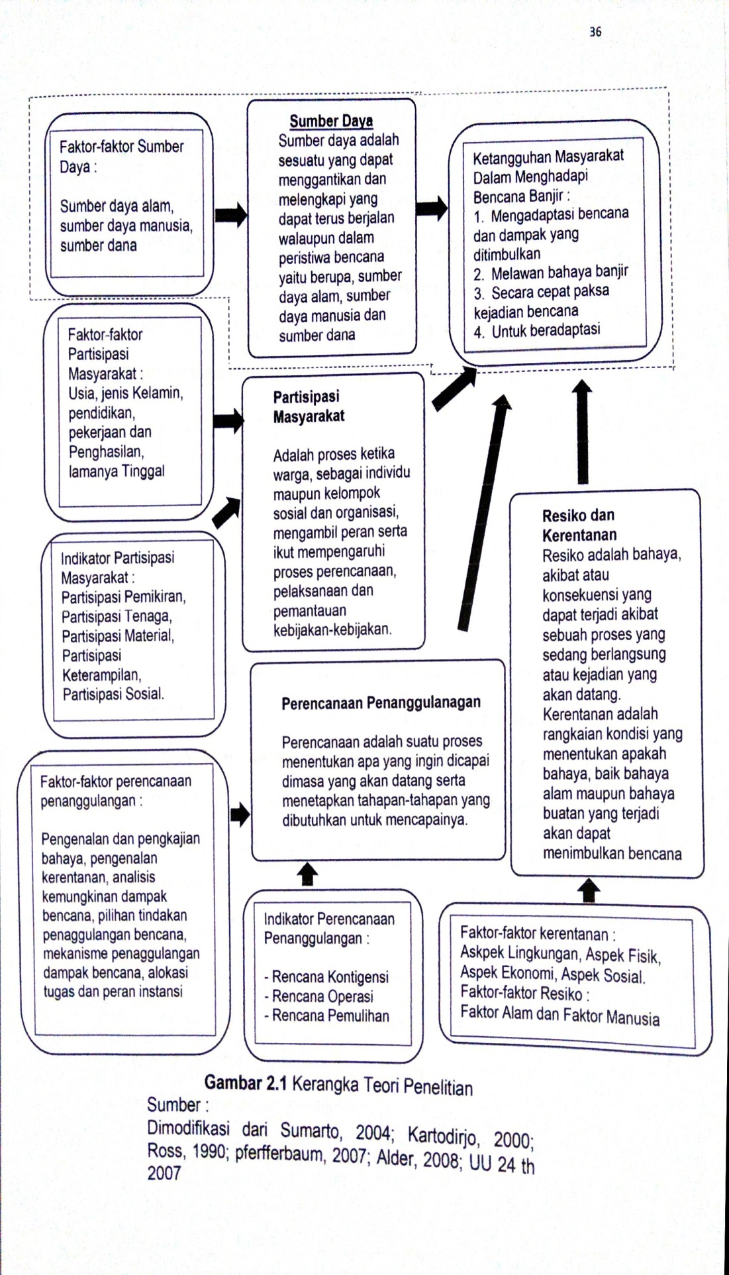
- Kerangka Konsep Penelitian
Kerangkan konsep penelitian pada dasarnya adalah kerangka hubungan antara konsep-konsep yang ingin diamati atau diukur melalui penelitian yang akan dilakukan (Notoadmodjo, 2005). Kerangka konsep penelitian berdasarkan variabel-variabel dalam penelitian ini adalah sebagai berikut :
Ketangguhan Masyarakat Dalam Menghadapi Bencana Banjir
Sumber Daya

Tabel 2.2 kerangka konsep Penelitian
- Hipotesis
Menurut Sugiono (2009), Hipotesis merupakan jawaban sementara terhadap rumusan masalah penelitian, di mana rumusan masalah penelitian telah dinyatakan dalam bentuk pertanyaan. Dikatakan sementara karena jawaban yang diberikan baru didasarkan pada teori. Hipotesis dirumuskan atas dassar kerangka pikir yang merupakan jawaban sementara atas masalah yang dirumuskan.
Hipotesis pada penelitian ini adalah:
- H₀: Tidak terdapat hubungan Sumber Daya dengan ketangguhan masyarakat dalam menghadapi bencana banjir.
- Ha: Terdapat hubungan Sumber Daya dengan ketangguhan masyarakat dalam menghadapi bencana banjir.

BAB III
METODOLOGI PENELITIAN
- Rancangan dan Jenis Penelitian
Rancangan penelitian adalah sesuatu yang sangat penting dalam penelitian, memungkinkan pengontrolan maksimal beberapa faktor yang dapat mempengaruhi akurasi suatu hasil. Dapat digunakan peneliti sebagai petunjuk dalam perencanaan dan pelaksanaan penelitian untuk mencapai suatu tujuan atau menjawab suatu pertanyaan penelitian dan merupakan hasil akhir dari suatu tahap keputusan yang dibuat oleh peneliti berhubungan dengan bagaimana suatu penelitian bisa diterapkan (Nursalam, 2011).
Jenis penelitian ini adalah penlitian kuantitatif dengan rancangan descriptive correlational, yang bertujuan untuk mengungkapkan korelasi hubungan antara variabel bebas dan terikat dengan pendekatan cross sectional, artinya variabel bebas dan terikat pada obyek penelitian diukur atau dikumpulkan secara simultan dalam waktu bersamaan (Arikunto, 2010).
Penelitian korelasi atau penelitian korelasional adalah Penelitian korelasi atau korelasional adalah suatu penelitian untuk mengetahui hubungan dan tingkat hubungan antara dua variabel atau lebih tanpa ada upaya untuk mempengaruhi variabel tersebut sehingga tidak terdapat manipulasi variabel (Faenkel & Wallen, 2008:328).
Sejalan dengan ini, Menurut Yatim Rianto yang dikutip oleh Nurul Zahriah, mengatakan bahwa penelitian korelasi adalah penelitian yang menghubungkan variable satu dengan variable satu lainya atau lebih. Peneltian ini memiliki beberapa karakteristik, diantaranya :
- Menghubungkan dua variable atau lebih.
- Besarnya hubungan didasarkan pada koefisien korelasi.
- Dalam melihat hubungan tidak melakukan manipulasi sebagaimana dalam penelitian eksperimental.
- Datanya bersifat deskriptif.
Penelitian ini menggunakan metode pendekatan Cross Sectional yaitu jenis menekankan waktu pengukuran/observasi data variabel independent dan data variabel dependent hanya satu kali pada saat itu (Nursalam,2011).
- Populasi dan Sampel
  - Populsi
Populasi adalah keseluruhan objek penelitian atau objek yang akan diteliti (Notoatmodjo, 2010).
Menurut Sugiyono (2011:61) populasi adalah wilayah yang terdiri atas obyek/subyek yang mempunyai kualitas dan karakteristik tertentu yang ditetapkan oleh peneliti untuk dipelajari dan kemudian ditarik kesimpulannya.
Menurut Margono (2010:118), populasi adalah suatu data yang menjadi perhatian kita dalam suatu ruang lingkup dan waktu yang kita tentukan. Margono (2012) mengemukakan bahwa suatu populasi bagi suatu penelitian harus dibedakan kedalam sifat berikut ini:
- Populasi yang bersifat homogen, yaitu populasi yang unsur-unsurnya memiliki sifat yang sama. Misalnya, seorang dokter yang akan melihat golongan darah seseorang, maka ia cukup mengambil setetes darah saja. Dokter itu tidak perlu satu botol, sebab setetes dan sebotol darah hasilnya akan sama saja.
- Populasi yang bersifat heterogen, yaitu populasi yang unsur-unsurnya memiliki sifat atau keadaan yang bervariasi, sehingga perlu ditetapkan batas-batasnya.
Populasi dalam penelitian ini adalah seluruh RT (Rukun Tetangga) masyarakat yang berada dalam suatu Kepala Keluarga yang berada di RT yang sering mengalami bencana banjir di Kelurahan Gunung Kelua Kecamatan Samarinda Ulu. Berdasarkan pengambilan data pada Kantor Kelurahan Gunung Kelua, didapatkan sebanyak 13 (tigabelas belas) RT yang sering mengalami dampak bencana banjir, dari 38 RT yang ada, jumlah kepala keluarga dan ke 13 (tigabelas belas) RT tersebut berjumlah 1.071 jiwa.

  - Sampel
Sampel adalah sebagian yang diambil dari keseluruhan objek yang diteliti dan dianggap mewakili seluruh populasi (Notoatmodjo, 2010). Teknik sampling dalam pengambilan data ini menggunakan Stratified Propotional Random Sampling. Berdasarkan ciri atau sifat-sifat populasi yang telah diketahui sebelumnya dengan rumus yang digunakan untuk menentukan sampel yaitu :
$n=\frac{N}{1+N (d^{2} )}$
Keterangan:
n = besar sample
N = besar populasi
d = presisi tingkat ketepatan yang di inginkan (0,1/ 0,05)
Dalam penelitian ini, jumlah populasi (N) adalah 1.071 kepala keluarga, dalam presisi tingkat ketepatan 10% atau d = 0,1, sehingga besar sample penelitian ini dapat di ketahui melalui rumus diatas, maka dapat dihitung :
$$\frac{1.071}{1+1.071 ({0,1}^{2})}$$
$$n=\frac{1.071}{1+1.071 \left(0,01\right)}$$
$$n=\frac{1.071}{1+10,71}$$

$$n=\frac{1.071}{11,71}$$
$$n=91,46$$
Tabel 3.1 Data Responden
No. | RT | Jumlah  KK (Kepala keluarga) | % (Persen) | Jumlah Responden | Keterangan
1. | 1 | 109 jiwa | 10% | 11 | 11
2. | 4 | 86 jiwa | 8% | 6,90 | 7
3. | 9 | 75 jiwa | 7% | 5,25 | 5
4. | 12 | 92 jiwa | 9% | 7,90 | 8
5. | 13 | 69 jiwa | 6% | 4,44 | 4
6. | 27 | 96 jiwa | 9% | 8,60 | 9
7. | 28 | 77 jiwa | 7% | 5,53 | 6
8. | 29 | 151 jiwa | 14% | 21,28 | 21
9. | 30 | 60 jiwa | 6% | 3,36 | 3
10. | 31 | 52 jiwa | 5% | 2,52 | 3
11. | 34 | 45 jiwa | 4% | 1,89 | 2
12. | 35 | 68 jiwa | 6% | 4,31 | 4
13. | 37 | 91 jiwa | 8% | 7.73 | 8
Jumlah |  | 1.071 jiwa | 100 % | 91 | 91
Sumber: Kantor Kelurahan Gunung Kelua
Jadi, besar sampel dalam penelitian ini adalah sebesar 91,46 akan tetapi setelah dibulatkan maka, $n=91$. Sehingga didapatkan jumlah sampel yang akan digunakan pada penelitian ini adalah sebanyak 91 responden.
Adapun kriteria sampel yang digunakan dalam penelitian ini adalah :
- Kriteria Inklusi
Kriteria inklusi adalah karakteristik umum sebagai objek penelitian dari suatu populasi target dan terjangkau yang di teliti (Nursalam, 2011). Adapun kriteria inklusinya adalah :

- Bersedia menjadi responden.
- Merupakan masyarakat yang berdomisili di daerah Kelurahan Gunung Kelua.
- Masyarakat yang terpilih menjadi responden bisa baca tulis.
- Perwakilan setiap kepala keluarga dalam satu RT (Rukun Tetangga) satu orang.
- Orang yang dominan dalam keluarga tersebut (ibu, bapak atau anak yang sudah berumur 18 tahun).
- Kriteria Eksklusi
Kriteria eksklusi adalah menghilangkan atau mengeluarkan objek yang memenuhi kriteria inklusi dan studi karena berbagai sebab (Nursalam, 2011). Kriteria eksklusi dalam penelitian adalah Masyarakat Kelurahan Gunung Kelua yang sedang berlibur dan sedang pindah rumah pada saat pengambilan data.
- Waktu dan Tempat Penelitian
Waktu pelaksanaan penelitian ini yaitu pada bulan Maret 2019. Lokasi penelitian ini dilakukan di daerah Kelurahan Gunung Kelua Kecamatan Samarinda Ulu. Teknis penelitian dilakukan pada bulan Maret dengan menghubungi seluruh RT dan memulai mengunjungi RT yang bersangkutan untuk melakukan penelitian dengan membagikan kuesioner. Alasan pemilhan tempat penelitian ini adalah karena peneliti menemui fenomena di Kelurahan Gunung Kelua Kecamatan Samarinda Ulu terdapat beberapa lokasi yang kerap terjadi bencana banjir.
- Definisi Operasional
Menurut Sugiyono (2012), Definisi Operasional adalah penentuan konstrak atau sifat yang akan dipelajari sehingga menjadi variabel yang dapat diukur. Definisi operasional menjelaskan cara tertentu yang digunakan untuk meneliti dan mengoperasikan konstrak, sehingga memungkinkan bagi peneliti yang lain untuk melakukan replikasi pengukuran dengan cara yang sama atau mengembangkan cara pengukuran konstrak yang lebih baik. Definisi operasional dari masing-masing variabel sebagai berikut.
Sedangkan menurut Nursalam (2011), variable yang telah didefinisikan perlu didefinisikan secara oprasional, sebab setiap istilah (variable) dapat diartikan secara berbeda-beda oleh orang yang berlainan. Penelitian adalah proses komunikasi, komunikasi memerlukan akurasi bahasa agar tidak menimbulkan perbedaan pengertian antar orang dan orang lain dapat mengulangi penelitian tersebut. Jadi definisi operasional dirumuskan untuk kepentingan akurasi, komunikasi dan replikasi. Definisi operasional adalah mendefinisikan variabel secara operasional berdsarkan karakteristik yang diamati tersebut.

Tabel 3.2 Data operasional penelitian
Variabel | Definisi  Operasional | Alat Ukur | Hasil Ukur
Independen:  Sumber Daya | Sumber daya adalah kemampuan masyarakat Kelurahan Gunung Kelua untuk memobilisasi sumber daya yang dimiliki untuk kepentingan penanggulangan bencana dilingkungannya yang di ukur menggunakan kuisioner dengan indicator :  1. Sumber Daya Alam (SDA)  2. Sumber Daya Manusia  (SDM)  3. Sumber Dana | Kuesioner skala Likert dengan jumlah pertanyaan 22 butir  1 = Sangat setuju  2 = Setuju  3 = ragu-ragu  4 = tidak setuju  5 = sangat setuju | Jika data yang berdistribusi normal,  0= Sumber Daya tidak Tersedia.  1= Sember Daya Tersedia.  Dengan tititk  Potong menggunakan  Mean = 50,64
Dependen:  Ketangguhan | keampuan mereka untuk mengelola resiko, untuk beradaptasi dan untuk dapat memenuhi kebutuhan pangan khususnya saat terjadi banjir.dikunjungi peneliti saat sedang melakukan kegiatan sehari-hari yang diukur menggunakan kuesioner dengan indikator:  - Ketangguhan untuk beradaptasi bencana banjir dan dampak yang ditimbulkan.  - Ketangguhan menghindar atau mengantisipasi bahaya banjir.  - Ketangguhan untuk melawan ancaman bahaya banjir.  - Ketangguhan untuk pulih kembali secara cepat paska kejadian bencana. | Kuesioner skala Likert dengan jumlah pertanyaan 22 butir  1 = Sangat setuju  2 = Setuju  3 = ragu-ragu  4 = tidak setuju  5 = sangat setuju | Jika data yang berdistribusi normal.  0 = kurang Baik  1 = Baik  Dengan tititk  Potong menggunakan Mean = 41,37

- Instrumen Penelitian
Instrumen penelitian adalah alat atau fasilitas yang digunakan oleh peneliti dalam mengumpulkan data agar pekerjaannya lebih mudah dan hasilnya lebih baik (cermat, lengkap dan sistematis) sehingga lebih mudah diolah (Saryono dan Anggraeni, 2013).
Metode pengumpulan data yang digunakan dalam penelitian ini adalah mengumpulkan data berupa angket. Angket adalah suatu cara pengumpulan data satu penelitian mengenai suatu yang umumnya banyak menyangkut kepentingan umum (orang banyak). Angket selalu berbentuk formulir yang berisikan pertanyaan question. Maka angket sering disebut Quesioner (Notoatmodjo, 2010).
Adapun kuesioner terdiri dari:
- Bagian A
Bagian ini memberikan informasi tentang identitas/ karakteristik responden antara lain: kode responden, usia, jenis kelamin, tempat tinggal, pendidikan terakhir, dan RT ke bereapa.
- Bagian B
Kuesioner B berupa pernyataan mengenai Sumber Daya yang dimiliki masyarakat terdiri dari item dengan menggunakan skala Likert. Dari 22 item pernyataan ada 12 pernyataan favourable dan 10 pernyataan unfavourable.

Tabel 3.3 instrumen penelitian kuesioner B
Instrument  Sumber Daya | Nomor Butir  Pernyataan
Instrument  Sumber Daya | favorable | Nonfavoable
Sumber Daya Alam  (SDA) | 1,3,4 | 2,5
Sumber Daya Manusia (SDM) |  | 6,7
Sumber Dana | 8,9,11 | 10

Pilihlah jawaban pada pedoman kuesioner adalah berupa penyataan tertutup dengan 5 alternatif jawaban yaitu selalu, sangat setuju, setuju, ragu-ragu, tidak setuju dan sangat tidak setuju. Masing-masing jawaban memiliki skor 1 – 5. Jenis pernyataan kepuasan terdiri dari pernyataan favourable dengan penilaian jika menjawab sangat setuju diberi skor 5, setuju diberi skor 4, ragu-ragu diberi skor 3, tidak setuju diberi skor 2, dan sangat tidak setuju diberi skor 1. Pernyataan unfavourable dengan penilaian jika menjawab sangat setuju diberi skor 1, setuju diberi skor 2, ragu-ragu diberi skor 3, tidak setuju diberi skor 4, dan sangat tidak setuju diberi skor 5.
- Bagian C
Kuesioner C berupa pernyataan mengenai ketangguha masyarakat terhadap bencana banjir terdiri dari item dengan menggunakan skala Likert. Dari 26 item pernyataan ada 18 pernyataan favourable dan 8 pernyataan unfavourable.

Tabel 3.4 instrumen penelitian kuesioner C
Instrument  Ketangguhan masyarakat | Nomor Butir Pernyataan
Instrument  Ketangguhan masyarakat | favorable | Nonfavoable
Ketangguhan untuk beradaptasi terhadap bencana banjir dan dampak yang ditimbulkan | 1,2
Ketangguhan menghindar/mengantisipasi bahaya banjir. | 3,4,5,6
Ketangguhan untuk melawan ancaman  bahaya banjir. | 7
Ketangguhan untuk pulih kembali secara cepat paska kejadian bencana banjir | 8,9,11 | 10

Pilihlah jawaban pada pedoman kuesioner adalah berupa penyataan tertutup dengan 5 alternatif jawaban yaitu selalu, sangat setuju, setuju, ragu-ragu, tidak setuju dan sangat tidak setuju. Masing-masing jawaban memiliki skor 1 – 5. Jenis pernyataan kepuasan terdiri dari pernyataan favourable dengan penilaian jika menjawab sangat setuju diberi skor 5, setuju diberi skor 4, ragu-ragu diberi skor 3, tidak setuju diberi skor 2, dan sangat tidak setuju diberi skor 1. Pernyataan unfavourable dengan penilaian jika menjawab sangat setuju diberi skor 1, setuju diberi skor 2, ragu-ragu diberi skor 3, tidak setuju diberi skor 4, dan sangat tidak setuju diberi skor 5.

- Uji Validitas dan Reliabilitas
Sebelum instrumen digunakan dilakukan uji coba terlebih dahulu yaitu dengan pengujian validitas dan reliabilitas. Adapun lokasi uji validitas dan reliabilitas pada kuisioner penelitian ini adalah Kelurahan Gunung Kelua Kecamatan Samarinda Ulu terhadap 30 responden pada perwakilan setiap RT, yang tidak menjadi responden penelitian.
- Uji Validitas
Validitas adalah suatu indeks yang menunjukkan alat ukur itu benar-benar mengukur apa yang diukur. Agar diperoleh distribusi nilai hasil pengukuran mendekati normal, maka sebaiknya jumlah responden untuk uji coba sedikit 30 orang (Notoatmodjo, 2010).
Untuk mengetahui apakah kuesioner yang disusun tersebut mampu mengukur apa yang hendak diukur maka perlu diuji, dengan uji korelasi antara skor (nilai) tiap-tiap item (pertanyaan) dengan skor nilai kuesioner. Uji validitas dihitung dengan rumus korelasi product Moment sebagai berikut :
$r_{xy}=\frac{N \sum{XY-(\sum{X) (\sum{Y)}}}}{\{N ∑X^{2}-\left(∑{X)}^{2}\right\} \{N∑Y^{2}-(∑{Y)}^{2}\}}$
Keterangan :
$r_{xy}$ : Koefisien Korelasi
$∑_{x}$ : Jumlah Skor Item

$∑_{Y }$ : Jumlah Skor Total (seluruh item)
N : Jumlah Responden
Dengan derajat kebebasan (degree of freedom/ df = n-2) Keputusan Uji :
Bila $r_{hitung }> r_{tabel}$ artinya pernyataan tersebut valid.
Bila $r_{hitung }< r_{tabel}$ artinya pernyataan tersebut tidak valid.
Hasil uji validitas pada instrument B tentang sumber daya, dari 22 peryataan dan didapatkan 11 peryataan yang valid dan 11 pernyataan tidak valid dan Instrumen C tentang ketangguhan, dari 26 pernyataan didapatkan 11 pertanyaan yang valid dan 15 pernyataan tidak valid.
Tabel 3.5 Hasil Uji Validitas
Varibel | Pernyataan | Hasil Uji |  | Interprestasi Hasil Uji
Varibel | Pernyataan | R Hitung | R tabel | Interprestasi Hasil Uji
Sumber Daya | No. 1  No. 2  No. 3  No. 4  No. 5  No. 6  No. 7  No. 8  No. 9  No. 10  No. 11  No. 12  No. 13  No. 14  No. 15  No. 16  No. 17  No. 18  No. 19  No. 20  No. 21  No. 22 | .667  .520  .699  .713  .163  .456  .230  -.154  .522  .054  -.054  .491  -.136  -.147  600  .567  -.437  .029  .222  .666  .193  .631 | 0,3610  0,3610  0,3610  0,3610  0,3610  0,3610  0,3610  0,3610  0,3610  0,3610  0,3610  0,3610  0,3610  0,3610  0,3610  0,3610  0,3610  0,3610  0,3610  0,3610  0,3610  0,3610 | Valid  Valid  Valid  Valid  Tidak Valid  Valid  Tidak Valid  Tidak Valid  Valid  Tidak Valid  Tidak Valid  Valid  Tidak Valid  Tidak Valid  Valid  Valid  Tidak Valid  Tidak Valid  Tidak Valid  Valid  Tidak Valid  Valid
Ketangguhan | No. 1  No. 2  No. 3  No. 4  No. 5  No. 6  No. 7  No. 8  No. 9  No. 10  No. 11  No. 12  No. 13  No. 14  No. 15  No. 16  No. 17  No. 18  No. 19  No. 20  No. 21  No. 22  No. 23  No. 24  No. 25  No. 26 | .464  -.193  .318  .361  .111  .520  -.460  .572  -.053  .159  .240  .424  .384  -.105  .739  -.100  .260  .148  .260  .190  ..611  .587  .109  .364  .697  .205 | 0,3610  0,3610  0,3610  0,3610  0,3610  0,3610  0,3610  0,3610  0,3610  0,3610  0,3610  0,3610  0,3610  0,3610  0,3610  0,3610  0,3610  0,3610  0,3610  0,3610  0,3610  0,3610  0,3610  0,3610  0,3610  0,3610 | Valid  Tidak Valid  Tidak Valid  Valid  Tidak Valid  Valid  Tidak Valid  Valid  Tidak Valid  Tidak Valid  Tidak Valid  Valid  Tidak Valid  Valid  Tidak Valid  Tidak Valid  Tidak Valid  Tidak Valid  Tidak Valid  Tidak Valid  Valid  Valid  Valid  Tidak Valid  Valid  Valid

2. Uji Reliabilitas
Setelah mengukur validitas, maka perlu mengukur reliabilitas data. Reliabilitas adalah indeks yang menunjukkan sejauh mana suatu alat ukur dapat dipercaya atau diandalkan. Hasil pengukuran konsisten atau tetap bila dilakukan pengukuran berulang (konsistensi, akurasi dan presisi) (Saryono dan Anggraeni, 2013). Pada pengujian reabilitas pada kuesioner menggunakan uji konsistensi internal dengan menggunakan Alpha Cronbach yaitu :
Keterangan:
r₁₁ = Reabilitas instrument
k = Jumlah soal
= Jumlah varians butir
= Jumlah varians total
Hasil uji reliabilitas $r_{hitung }< r_{tabel}$ sehingga dapat disimpulkan reliabel.
- Teknik Pengumpulan Data
Pengumpulan data adalah suatu propes pendekatan pada subjek dan proses pengumpulan karakteristik subjek yang di perlukan dalam penelitian (Nursalam,2003). Pengumpulan data ini berdasarkan cara memperolehnya. Menurut Riwidikdo, (2007). Data ini terdiri dari :
- Data Primer
Data primer adalah data yang secara langsung di ambil dari objek penelitian oleh peneliti perorangan maupun organisasi atau kesimpulan fakta yang di kumpulkan secara langsung pada saat berlangsungnya penelitian. Data primer dalam penelitian ini sumber daya dan ketangguhan dan parameter-parameter yang di ukur.
- Data Sekunder
Data sekunder adalah data yang didapat tidak secara langsung dari objek penelitian. Data penelitian ini diperoleh dari laporan Kelurahan Gunung Kelua Samarinda Ulu Kalimantan Timur.
- Teknik Analisa Data
Analisis data bertujuan mengubah data menajdi informasi. Dalam statistika, informasi yang diperoleh dipergunakan untuk proses pengambilan keputusan, terutama dalam pengujian hipotesis.
- Metode Pengolahan Data
Data perlu diedit untuk memudahkan pengolahan data selanjutnya.Hal yang perlu diperhatikan dalam mengedit adalah apakah pertanyaan telah terjawab dengan lengkap, apakah catatan sudah jelas dan mudah dibaca, dan apakah coretan yang ada sudah diperbaiki.Jangan sekali-kali mengganti jawaban dan angka dengan maksud menyesuaikan dengan keinginan peneliti (Wasis, 2008).
- Editing
Data perlu diedit untuk memudahkan pengolahan data selanjutnya. Hal yang perlu diperhatikan dalam mengedit adalah apakah pertanyaan telah terjawab dengan lengkap, apakah catatan sudah jelas dan mudah dibaca, dan apakah coretan yang ada sudah diperbaiki.Jangan sekali-kali mengganti jawaban dan angka dengan maksud menyesuaikan dengan keinginan peneliti (Wasis, 2008).
- Coding
Coding adalah usaha memberi kode-kode tertentu pada jawaban responden.Apabila yang digunakan adalah analisis kuantitatif, kode yang diberikan adalah angka.Jika angka itu berlaku sebagai skala pengukuran, angka itu disebut skor (Wasis, 2008).
- Entering
Data Entering adalah memindahkan data yang telah diubah menjadi kode ke dalam mesin pengolah data. Program komputer yang dapat dipakai untuk mengolah data adalah SPSS (Statistical Package for Social Science) (Prasetyo dan Jannah, 2011).
- Cleaning
Data Cleaning adalah memastikan bahwa seluruh data yang telah dimasukkan ke dalam mesin pengolah data sudah sesuai dengan yang sebenarnya (Prasetyo dan Jannah, 2011).
- Tabulasi
Tabulasi adalah usaha untuk menyajikan data, terutama pengolahan data yang akan menjurus ke analisis kuantitaif. Biasanya penolahan data seperti ini menggunakan tabel, baik tabel distribusi frekuensi maupun tabel silang (Wasis, 2008).
- Analisa Data
Menurut Notoadmodjo (2010) analisa dat dibedakan menjadi :
- Analisis Univariat
Analisis univariat yang dilakukan terhadap tiap variabel dari hasil penelitian. Pada umumnya dalam analisis ini hanya menghasilkan distribusi dan persentase dari tiap variabel. Tujuan analisis ini adalah untuk menjelaskan atau mendeskripsikan karakteristik masing-masing variabel yang diteliti. Bentuk tergantung pada jenis datanya (Notoadmodjo, 2010). Setiap variabel independen dan variabel dependen pada penelitian ini dianalisis dengan statistik deskriptif untuk memberikan gambaran mean, median, dan persentase.
- Rata-rata hitung (mean) dapat dihitung dengan rumus :
$\overline{x}= \frac{\sum{x_{i}}}{n}$
Keterangan :
$\overline{x}$ : Mean (data tunggal)
∑$x_{i}$ : Jumlah tiap data
n : Jumlah data
$\overline{x}=\frac{\sum{\left(t_{i}.x_{i}\right)}}{∑f_{i}}$
Keterangan :
$\overline{x}$ : mean (data tunggal)
$t_{i}$ : titik tengah
$f_{i}$ : frekuensi
$(t_{i}. x_{i}$) : Jumlah frekuensi
- Nilai tengah (median) dengan rumus :
$M_{e}= B_{0}+p\left(\frac{\frac{1}{2n}-If}{f}\right)$
Keterangan :
$M_{e}$ : Nilai median
$B_{0}$ : Batas bawah kelas sebelum nilai median
$p$ : Panjang kelas nilai median
$n$ : Jumlah data
$f$ : Banyaknya frekuensi kelas median
$if$ :Jumlah dari semua frekuensi kumulatif sebelum kelas M
- Presentase
$P= \frac{F}{N}×100$
Keterangan :
P : Presentase yang dicari
F : frekuensi jawaban sampel untuk setiap
pertanyaan
N : jumlah keseluruhan sampel
- Uji Normalitas
Uji normalitas ini bertujuan untuk mengetahui data berdistribusi normal atau tidak normal dengan menggunakan uji kolmogorov –smirnov untuk sampel yang banyak (lebih dari 50 responden ) (dahlan 2014).
Cara mengetahui data berdistribusi normal atau tidak ialah :
a. data berdistribusi normal apabila Sig. >(mis 0,05)
b. data berdistribusi tidak normal apabila Sig < (mis 0,05)
- Analisis Bivariat
Menurut Notoatmodjo (2010), analisis bivariat adalah analisis yang digunakan untuk mengetahui hubungan antara dua variabel yang diduga berhubungan atau berkorelasi. Analisis ini dialakukan untuk mengetahui hubungan sumber daya dengan ketangguhan masyarakat menghadapi bencana banjir di kelurahan Gunung Kelua Samarinda Ulu. Analisis bivariat dilakukan terhadap dua variabel yang diduga berhubungan atau berkorelasi yang dibuat dalam bentuk distribusi untuk mengetahui ada tidaknya hubungan antar variabel dalam penelitian ini yaitu variabel independen sumber daya dan variabel dependen ketangguhan masyarakat, jika masing-masing variabel berjenis katagorik dan polpulasinya berdistribusi normal maka analisis data yang digunakan adalah analisis Chi Square/ Chi Kuadrat. Rumusnya sebagai berikut :
$f_{e}=\frac{(\sum{f_{k}}-∑f_{b})}{∑T}$
Keterangan :
$f_{e}$ : frekuensi yang diharapkan
$∑f_{k}$ : Jumlah frekuensi pada kolom
$∑f_{b}$ : Jumlah frekuensi pada baris
$∑T$ : Jumlah keseluruhan baris dan kolom
Kemudian mencari nilai Chi Kuadrat hitung dengan rumus :
$X^{2}=∑\frac{(f_{0}-f_{e})^{2}}{f_{e}}$
Dilanjutkan mencari nilai X² tabel dengan rumus :
Dk = (k-1)(b-1)

Keterangan :
K : banyak kolom
B : banyaknya baris
Uji statistik diatas, meggunakan keputusan uji sebagai berikut :
Jika nilai (p<0,05) maka Ho ditolak
Jika nilai (p>0,05) maka Ha diterima
Dan jika masing-masing variabel berjenis katagorik dan polpulasinya berdistribusi tidak normal maka analisis data yang digunakan adalah analisis Fisher Exact Test dimana uji ini sebagai uji alternatif Chi Square untuk tabel silang (kontingensi) 2x2 dengan ketentuan sampel kurang dari 20 dalam dan nilai perkolomnya tidak kurang dari 5. Berikut adalah rumus uji Fisher Exact Test :
$$P= \frac{\left(A+B\right)!\left(C+D\right)!\left(A+C\right)!\left(B+D\right)!}{N!\left(A\right)!\left(B\right)!\left(C\right)!\left(D\right)!}$$
Dan uji statistik diatas meggunakan keputusan uji sebagai berikut:
Jika nilai (p<0,05) maka Ho ditolak
Jika nilai (p>0,05) maka Ha diterima

- Jalannya Penelitian
Langkah-langkah penelitian ini meliputi pengumpulan data dengan menggunakan kuesioner yang dilaksanakan sebagai berikut :
- Persiapan penelitian
Pembuatan penelitian dimulai dari proposal sampai hasil penelitian dilaksanakan pada bulan Oktober 2019 sampai bulan Januari 2019, berkonsultasi dengan pembimbing proposal.
- Pembuatan kuesioner
Pembuatan kuesioner untuk uji validitas dan reliabilitas dilakukan pada perwakilan setiap RT yang terkena dampak bencana banjir di kelurahan Gunung Kelua Samarinda Ulu.
- Pelaksanaan penelitian
Pelaksanaan penelitian dilakukan dengan membagikan kuesioner pada responden. Peneliti memberikan penjelasan tentang tata cara pengisian kuesioner serta menjelaskan tentang maksud penelitian. Responden menandatangani lembar informed consent sebagai bentuk kesedian berpartisipasi dalam penelitian ini.
- Pengumpulan data
Pengumpulan data dilakukan pada bulan Maret 2019. Pengumpulan data berkaitan dengan hubungan sumber daya dengan ketangguhan masyarakat menghadapi bencana banjir di Kelurahan Gunung Kelua Samarinda Ulu.
- Pemeriksaan kuesioner
Pemeriksaan kelengkapan kuesioner yang telah diisi oleh responden tidak ditemukan kesalahan dan semua kuesioner diisi dengan baik.
- Pengelompokkan data
Data yang terkumpul dikelompokkan menurut variabel yang telah ditentukan sebelumnya.
- Pengolahan data
Dari data yang ada kemudian dianalisis dengan menggunakan analisa statistik dengan menggunakan perhitungan secara manual.
- Etika Penelitian
Dalam melakuakan penelitian, penelitian mengajukan permohonan izin kepada Kelurahan Gunung Kelua Samarinda Ulu untuk mendapatkan persetujuan. Kemudian kepada responden yang diteliti dengan menekankan pada masalah etika. Menurut Nursalam (2008), prinsip-prinsip dalam pertimbangan etika meliputi :
- Informed consent
Merupakan cara persetujuan antara peneliti dengan responden yang dilakukan dengan memberikan lembar persetujuan untuk menjadi responden sebelum penelitian dilakukan. Sebelum menjadi responden masyarakat atau Kepala Keluarga dalam suatu RT akan diberikan informasi tentang tujuan penelitian agar masyarakat/ Kepala Keluarga memahami maksud, tujuan serta dampaknya. Jika responden bersedia diteliti maka harus menandatangani lembar persetujuan, jika responden tidak bersedia untuk di teliti maka peneliti tidak akan memaksa dan tetap menghormati keputusan dari responden.
- Anonomity (tanpa nama)
Untuk menjaga kerahasiaan responden, peneliti tidak akan mencantumkan nama responden pada lembar pengumpulan data. Lembar tersebut hanya diberi nomor kode tertentu.
3. Confidentialiy (kerahasiaan)
Kerahasiaan informasi responden dijamin oleh peneliti, hanya kelompok data tertentu saja yang akan disajikan atau dilaporkan sebagai hasil penelitian.

BAB V
KESIMPULAN DAN SARAN
Berdasarkan pembahasan dan hasil uraian dari hasil penelitian maka peneliti dapat mengambil kesimpulan dan saran dari hasil penelitian tentang hubungan sumber daya dengan ketangguhan masyarakat dalam menghadapi bencana banjir di Kelurahan Gunung Kelua Kecamatan Samarinda Ulu pada 91 responden yang terkena dampak bencana banjir dan agar dapat dijadikan acuan untuk perkembangan keilmuan di Universitas Muhammadiyah Kalimantan Timur.
- Kesimpulan
Kesimpulan yang dapat diambil dari tujuan penelitian ini adalah karakteristik masyarakat Kelurahan Gunung Kelua yang terkena bencana banjir dapat dijelaskan sebagai berikut :
- Karakteristik Responden Berdasarkan Usia
Berdasarkan usia sebagian besar masyarakat berumur < 30 tahun 46 jiwa (50,5%) dan > 30 tahun dengan jumlah responden 45 (49,5%). Dan sebagian besar masyarakat disana berjenis kelamin perempuan dengan jumlah 47 jiwa (51,6%), tempat tinggal masyarakat disana mayoritas rumah sendiri dengan jumlah 40 jiwa (44%). Pendidikan terakhir masyarakat SD, SMP, SMA/SMK, D3 dan S1.

- Gambaran Ketangguhan Masyarakat
Dari pembahasan diatas diperoleh gambaran bahwa dari 94 responden yang bertempat di Kelurahan Gunung Kelua didapatkan hasil bahwa masyarakat yang ketangguhannya terhadap bencana banjir kurang baik ada 52 responden (57,1%), dan terdapat 39 responden (42,9%) yang ketangguhannya baik dalam menghadapi bencana banjir.
- Sumber Daya Masyarakat
Kategori sumber daya yang tidak mencukupi sebanyak 32 orang (35,2%), dan kategori sumber daya mencukupi sebanyak 59 orang (64,8%). Dari hasil ini dapat disimpulkan bahwa lebih separuh dari sampel yang menjadi responden memiliki sumber daya yang mencukupi yaitu sebanyak 59 dari 91 responden dengan persentase (64,8%).
- Analisis Hubungan Sumber Daya dengan Ketangguhan Dalam Menghadapi Bencana Banjir
Tidak ada hubungan yang signifikan (bermakna) secara statistik antara sumber daya dengan ketangguhan masyarakat menghadapi bencana banjir di Kelurahan Gunung Kelua Samarinda Ulu dengan p value = 0.590 > α 0,05. Hasil Odds Ratio menunjukkan 1,406 (Confidence Interval 95% = 0,583-3,391) Ini berarti bahwa masyarakat yang sumber dayanya tidak mencukupi berperluang 1,406 kali ketangguhannya kurang baik dibanding pada masyarakat yang memiliki sumber dayanya mencukupi dengan ketannguhan yang baik.
- Saran
  - Bagi Peneliti Selanjutnya
Bagi peneliti-peneliti yang selanjutnya diharapkan meneliti hubungan sumber daya terhadap kesiapsiagakan bencana banjir, pelatihan relawan bencana sebagai sumber daya manusia dengan ketangguhan masyarakat di Kota Samarinda.
  - Bagi Kelurahan Gunung Kelua
Harus ada sebuah organisasi di tingkat Kelurahan agar dapat mengelola sumber daya yang dimiliki oleh masyarakat, namanya forum pengurangan resiko (FRB) bencana yang terkait dengan pembentukan Kelurahan tangguh bencana, serta mengalokasikan dana khusus untuk bencana banjir.
  - Bagi BPBD Kota Samarinda
Sebaiknya BPBD kota Samarinda harus menyediakan pelatihan pada masyarakat, perahu karet, dapur umum serta forum yang mengumpulkan dana, serta pelatihan pada warga tentang bencana kesiapsiagaan menghadapi bencana untuk meningkatkan SDM, membuat tim rescue anggota penyelamatan, mengingat banjir merupakan bencana yang sering terjadi di daerah Kelurahan Gunung Kelua Samarinda Ulu.

  - Bagi Dinas Kesehatan Kota Samarinda
Meningkatkan kelangsungan program pelayanan kesehatan serta menyediakan obat-obatan menjelang banjir, sehingga pada saat banjir obat-obatan tersedia, menyediakan tenaga kesehatan seperti perawat, bidan, dan dokter yang akan membantu pada saat terjadi bencana banjir, dan melatih relawan bencana untuk bantuan hidup dasar (BHD).
  - Bagi Masyarakat di Kelurahan Gunung Kelua
Bagi masyarakat agar lebih meningkatkan ketangguhan dalam menghadapi bencana banjir dan masyarakat dapat menanam toga (toko obat keluarga) sebagai bahan persedian obat pada saat terjadi bencana banjir, membuat sumur resapan air, mengikuti pelatihan kesiapsiagaan dalam menghadapi bencana.

DAFTAR PUSTAKA
Ambar Teguh Sulistiyani dan Rosidah, 2008. Manajemen Sumber Daya Manusia, Graha Ilmu: Yogyakarta.
Anggraeni, D.M., & Saryono, (2013). Metodologi Penelitian Kualitatif dan Kuantitatif Dalam Bidang Kesehatan. Nuha Medika, Yogyakarta.
Aryono D.P 2011. The Silent Disaster Bencana dan Korban Massal. IV Sagung Seto. Jakarta
Badan Nasional Penaggulangan Bencana, 2012. Peraturan kepala BNPB Nomor 02 Tahun 2012 Tentang Pedoman Umum Pengkajian Resiko Bencana. Jakarta
Bakornas PB 2007. Pedoman Penanggulangan Banjir Tahun 2007-2008. Jakarta
Dahlan Sopiyudin, 2008. Langkah-Langkah Membuat Proposal Penelitian Bidang Kedokteran Dan Kesehatan. Jakarta: Sagung Seto
Departemen Kesehatan Republik Indonesia, 2007. “Pedoman Teknis Penanggulangan Krisis Akibat Bencana (Mengacu Pada Standar Internasional) Panduan Bagi Petugas Kesehatan Yang Berkerja Delam Penanggulangan Krisis Akibat Bencana Di Indonesia”. Jakarta.
Dessler, Gary. 2009. Manajemen Sumber Daya Manusia Buku 1. Jakarta: Indeks
Dewi S. et al 2010. “Pendugaan Struktur Resistivitas Dan Kolerasinya Dengan Litologi Di Daerah Prospek Geotermal Kumajang Berdasarkan Hasil Inversi I-D Data CSAMT”. Jurnal Material dan Energi Indonesia.
Ditjen Binkesmas Depkes, 2005. Pedoman Puskesmas Dalam Penanggulangan Bencana, Jakarta.
Haddow, G.D dan Bullock, J.A, 2006. Introduction to Emergency Management, Second Edition, Amsterdam: Elsevier.
Hasibuan, Malayu S. P. 2008. Manajemen Sumber Daya Manusia. Jakarta: PT. Bumi Aksara
Hidayat. A.A.A. 2007. Metode Penelitian Keperawatan dan Tekhnik Analisa Data. Jakarta: Salemba Medika.
IDEP. 2007. Panduan Umum Penanggulangan Bencana Berbasis Masyarakat. Edisi Kedua. Bali: Yayasan IDEP
Ivancevich, John. M, dkk. 2008. Perilaku dan Manajemen Organisasi. Jakarta: Erlangga
LIPI, UNESCO/ ISDR, 2006, Kajian Kesiapsiagaan masyarakat dalam Menghadapi Ancaman Bencana Alam, Jakarta: LIPI Press.
Manullang M., & Manullang M. 2005. Manajemen Sumber Daya Manusia. (edisi-1), Yogyakarta: BPFE-Yogyakarta.
Mistra, 2007. Antisipasi Rumah di Daerah Rawan Banjir, Depok : Penebar Swadaya
Moeheriono, 2009. Pengukuran Kerja Berbasis Kompetensi. Bogor: Ghalia Indonesia
Moeheriono. 2010. Pengukuran Kinerja Berbasis Kompetensi. Bogor: Penerbit Ghalia Indonesia.
Moekijat. (2007). Pengembangan Dan Penilaian Hasil Kerja. Bandung: Mandar Maju
Notoatmodjo, S. 2005. Metodologi Penelitian Kesehatan. Jakarta : Rineka Cipta.
Notoatmodjo. 2010. Metodologi Penelitian Kesehatan. Jakarta : PT. Rineka Cipta
Nurjanah, dkk. 2012. Manajemen Bencana. Yogyakarta. Alfabeta
Nursalam. (2011). Manajemen Keperawatan. Edisi 3. Jakarta: Salemba Medika.
Nursalam. 2008. Konsep dan Penerapan Metodologi Penelitian Keperawatan. Jakarta
Pan American Health Organization (PAHO), 2006. Bencana Alam dan Perlindungan Kesehatan Masyarakat, terjemahan, EGC, Jakarta.

Pasal 9 Undang-Undang Tentang Ketenagakerjaan tahun 2003
Peraturan Pemerintah Republik Indonesia Nomor 21 Tahun 2008 Tentang Penyelenggaraan Penanggulangan Bencana
Prasetyo, Bambang dan Lina Miftahul Jannah. (2010). Metode Penelitian Kuantitatif dan Aplikasi. Jakarta: Raja Grafindo Persada.
Rahayu, dkk. 2009. Pedoman Kesiapsiagaan Menghadapi Bencana Alam. Jakarta: Binarupa Askara
Riwidikdo. 2007. Metodelogi Penelitian Kesehatan. Jakarta. Bina Pustaka.
Saptadi, G. dan Djamal, H. 2012. Kajian Model Desa Tangguh Bencana Dalam Kesiapsiagaan Penanggulangan Bencana Bersama BPBD D.I Yogyakarta. Jurnal Penanggulangan Bencana. Volume 3 nomor 2. Tahun 2012 hal 1-13
Sudarmanto. 2009. Kinerja dan Pengembangan Kompetensi SDM (Teori, Dimensi Pengukuran dan Implementasi dalam Organisasi). Yogyakarta: Pustaka Pelajar
Sugiyono. (2009). Metode Penelitian Bisnis (Pendekatan Kuantitatif, Kualitatif, dan R&D). Bandung: Alfabeta

Sugiyono. 2012. Memahami penelitian khualitatif. Bandung: Alfabeta
Sumantri, S. (2000), Pelatihan dan Pengembangan Sumber Daya Manusia, Bandung, Fakultas Psikologi UNPAD.
Sutrisno, Edy, 2011.Manajemen Sumber Daya Manusia, Cetakan Ke-3, Kencana Prenada Media Group, Jakarta.
Sutton, J dan Tierney, K, 2006. Disaster Preparedness: Concepts, Guidance, and Research, California: Fritz Institute.
Undang-Undang 24 Tahun 2007 Tentang Penanggulanghan Bencana
Wasis. 2008. Pedoman Riset Praktis Untuk Profesi Perawat. Jakarta: EGC
Wibowo. 2007. Manajemen Kinerja. PT. Raja Grafindo Parsada: Jakarta.

LAMPIRAN 1
PENJELASAN PENELITIAN
Saya yang bertanda tangan Anti Rukmana mahasiswa Program Studi Diploma III Keperawatan Universitas Muhammadiyah Kalimantan Timur sedang mengadakan penelitian dengan judul “Hubungan Sumber Daya Dengan Ketangguhan Masyarakat Dalam Mengahdapi Bencana Banjir di Kelurahan Gunung Kelua Kecamatan Samarinda Ulu ”
Pengumpulan data melalui pengisian kuesioner, agar tidak terjadi kesalahan, saya memohon untuk membaca petunjuk pengisian dibaca secara seksama.
Tujuan penelitian ini adalah mengetahui tingkat ketangguhan masyarakat menghadapi bencana banjir. Dengan ini diharapkan untuk mengisi lembar pertanyaan yang diberikan oleh peneliti. Penelitian ini tidak akan mengakibatkan kerugian, karena semua informasi yang diberikan akan dijamin kerahasiaannya.
Hasil penelitian ini sangat tergantung pada jawaban yang saudara/i berikan, oleh karena itu saya mohon kuesioner ini diisi sesuai dengan keadaan yang saudara/i rasakan. Semua jawaban adalah benar, sejauh jawaban tersebut benar-benar menggambarkan perasaan dan penghayatan saudara/i. Kerahasiaan identitas saudara/i akan dijaga kerahasiaannya dan tidak akan disebarluaskan. Saya sangat menghargai ketersediaan, perhatian, serta perkenaan saudara/i. Untuk itu saya ucapkan terima kasih.
Samarinda, 10 Mei 2019
Peneliti

Anti Rukmana

LAMPIRAN 2
LEMBAR PERSETUJUAN MENJADI RESPONDEN
Saya yang bertanda tangan dibawah ini:
Nama :
Alamat :
Setelah mendapatkan penjelasan, saya bersedia berpartisipasi sebagai responden penelitian dengan judul “Sumber daya Dengan Ketangguhan Masyarakat Dalam Menghadapi Banjir ”
Yang dilakukan oleh mahasiswa Universitas Muhammadiyah Kalimantan Timur :
Nama :
Nim :
Saya mengerti bahwa penelitian ini tidak akan berakibat negative pada saya dan segala informasi yang saya berikan dijamin kerahasiaannya, karena itu maka jawaban yang anda berikan adalah yang sebenar-benarnya.
Maka dengan ini saya menyatakan secara suka rela bersedia menjadi responden dan berpartisipasi aktif dalam penelitian ini.
Samarinda, 10 Mei 2019

Responden
KUESIONER PENELITIAN
HUBUNGAN SUMBER DAYA DENGAN
KETANGGUHAN MASYARAKAT MENGHADAPI BENCANA BANJIR
UNIVERSITAS MUHAMMADIYAH KALIMANTAN TIMUR

Petunjuk pengsisian
- Bacalah dengan cermat dan teliti setiap item pernyataan dibawah ini.
- Pilih salah satu jawaban yang paling sesuai dengan memberikan tanda (√) pada kotak yang ada disebelah kanan pernyataan.
- Dimohon untuk menjawab sejujurnya sesuai dengan hati nurani anda dan sesuai dengan pengalaman pribadi anda, tidak perlu bertanya kepada teman atau dengan siapapun.
- Kerahasiaan jawaban anda akan tetap dijaga dan tidak disampaikan kepada pihak siapapun
- Setelah selesai, pastikan bahwa semua jawaban kuesioner telah anda isi.
Atas perhatiannya, sebelum dan sesudahnya saya ucapkan terimakasih.
- Kuesioner A
Data Demografi
- Kode responden : (diisi oleh peneliti)
- Usia :
- Jenis kelamin :
: Laki-laki
: Perempuan
- Tempat tinggal
: Kontrakan
: Rumah pibadi
: Asrama
: Lain-lain ...................
- pendidikan terakhir :
- RT ke :

- Kuesioner Sumber Daya
Beri tanda checklist (√) pada jawaban yang anda anggap benar dan sesuai dengan jawaban anda pada kotak yang telah disediakan.
Keterangan:
SS : Sangat setuju TS : Tidak setuju
S : Setuju STS : Sangat tidak setuju
RR : Ragu-ragu

No | Pernyataan | SS | S | RR | TS | STS
1 | Masyarakat membuat kolam penampungan air disekitar perumahan.
2 | masyarakat membuang sampah pada parit-parit.
3 | masyarakat membuat resapan air dari paralon.
4 | Masyarakat menanam pohon di lingkungan perumahan.
5 | Masyarakat tidak dapat memanfaatkan sumber daya alam yang tesedia saat terjadi bencan banjir
6 | Masyarakat tidak perlu mengikuti pelatihan dapur umum
7 | Pelatihan siap siaga bencana tidak perlu dilakukan oleh masyarakat.
8 | Masyarakat berpartisipasi mengumpulkan dana untuk penanggulan bencana banjir.
9 | masyarakat mengumpulkan dana untuk membeli jenset untuk penerangan saat bencana banjir.
10 | Tidak ada dana khusus untuk kondisi darurat bencana banjir.
11 | Masyarakat telah membeli peralatan dapur umum untuk kepentingan masyarakat sendiri saat terjadi banjir.
Jumlah skor

C. Ketangguhan
Beri tanda checklist (√) pada jawaban yang anda anggap benar dan sesuai dengan jawaban anda pada kotak yang telah disediakan.
Keterangan:
SS : Sangat setuju TS : Tidak setuju
S : Setuju STS : Sangat tidak setuju
RR : Ragu-ragu

No | Pernyataan | SS | S | RR | TS | STS
1 | Masyarakat sudah terbiasa hidup ditengah-tengah keadaan banjir.
2 | Masyarakat disini memiliki keterampilan memasak untuk dapur umum.
3 | Masyarakat telah membuang sampah pada tempatnya untuk menghindari banjir.
4 | Gotong royong membersihkan parit dilakukan secara rutin oleh masyarakat.
5 | Penanggulangan bencana banjir dilaksanakan sesuai rencana sebelumnya.
6 | Parit-parit sudah diperbaiki secara bergotong royong untuk menghindari banjir yang lebih parah.
7 | Rumah kami telah ditinggikan agar banjir tidak masuk rumah
8 | Jika banjir sudah surut,kami membersihkan kembali rumah dan barang berharga kami.
9 | Masyarakat bergotong royong membersihkan tempat layanan umum (sekolah,masjid,mushola,kantor RT/RW)
10 | Masyarakat tidak memiliki keterampilan mendaur ulang sampah.
11 | Masyarakat berusaha secepat mungkin melakukan aktivitas sehari-hari pasca banjir
Jumlah Skor

Jadwal Kegiatan
No | Jenis Kegiatan | Bulan ke
No | Jenis Kegiatan | 9 | 10 | 11 | 12 | 1 | 2 | 3 | 4 | 5 | 6
1. | Persiapan pengajuan judul proposal penelitian | √
2. | Menentukan judul proposal penelitian |  | √
3. | Konsultasi pengajuan judul proposal penelitian |  | √
4. | Mendapat persetujuan judul proposal penelitian oleh pembimbing |  | √
5. | Pembuatan proposal penelitian. |  |  | √
6. | Konsultasi proposal penelitian kepada pembimbing. |  | √ | √ | √
7. | Mendapat persetujuan proposal penelitian oleh pembimbing |  |  |  |  | √
8. | Ujian proposal penelitian. |  |  |  |  | √
9. | Revis hasil sidang proposal |  |  |  |  | √
10. | Uji validitas |  |  |  |  |  | √ | √
11. | Konsultasi hasil uji validitas |  |  |  |  |  | √ | √
12. | Melakukan penelitian |  |  |  |  |  |  |  | √
14. | Konsultasi hasil penelitian |  |  |  |  |  |  |  |  | √ | √
15. | Pesetujuan hasil penelitain oleh pembimbing |  |  |  |  |  |  |  |  |  | √
16 | Ujian Karya Tulis Ilmiah |  |  |  |  |  |  |  |  |  | √

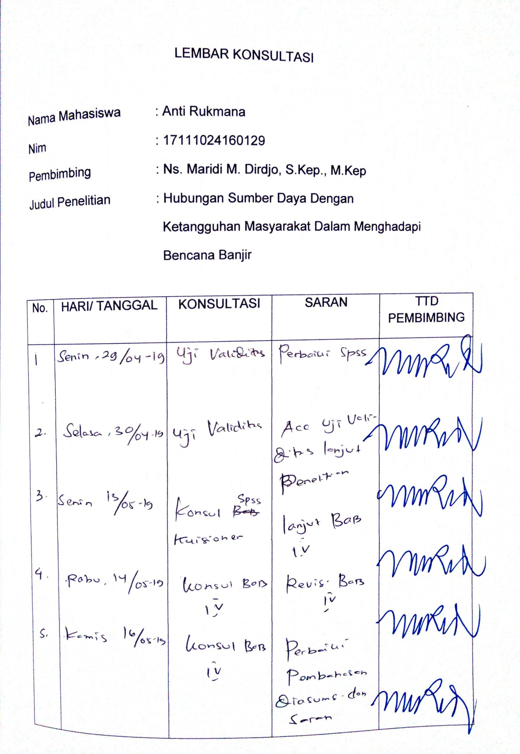

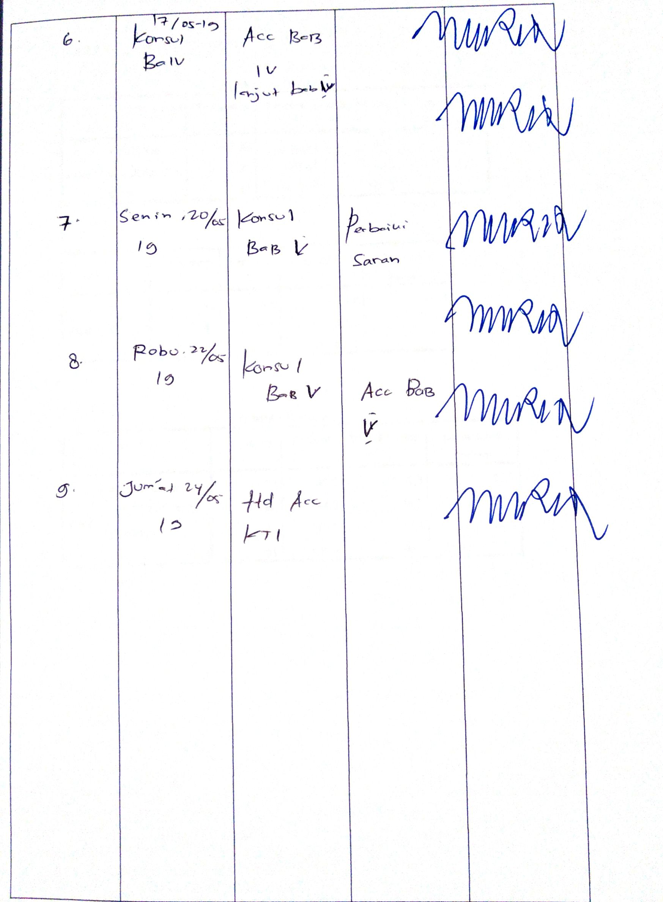

KARAKTERISTIK RESPONDEN

USIA RESPONDEN
 |  | Frequency | Percent | Valid Percent | Cumulative Percent
Valid | < 30 tahun | 46 | 50,5 | 50,5 | 50,5
Valid | =/ > 30 tahun | 45 | 49,5 | 49,5 | 100,0
Valid | Total | 91 | 100,0 | 100,0

JK
 |  | Frequency | Percent | Valid Percent | Cumulative Percent
Valid | L | 44 | 48,4 | 48,4 | 48,4
Valid | P | 47 | 51,6 | 51,6 | 100,0
Valid | Total | 91 | 100,0 | 100,0

TEMPAT.TINGGAL
 |  | Frequency | Percent | Valid Percent | Cumulative Percent
Valid | KONTRAKAN | 33 | 36,3 | 36,3 | 36,3
Valid | RUMAH PRIBADI | 40 | 44,0 | 44,0 | 80,2
Valid | LAINNYA | 18 | 19,8 | 19,8 | 100,0
Valid | Total | 91 | 100,0 | 100,0

PENDIDIKAN.TERAKHIR
 |  | Frequency | Percent | Valid Percent | Cumulative Percent
Valid | SD | 3 | 3,3 | 3,3 | 3,3
Valid | SMP | 14 | 15,4 | 15,4 | 18,7
Valid | SMA/SMK | 58 | 63,7 | 63,7 | 82,4
Valid | D3 | 4 | 4,4 | 4,4 | 86,8
Valid | S1 | 12 | 13,2 | 13,2 | 100,0
Valid | Total | 91 | 100,0 | 100,0

RT
 |  | Frequency | Percent | Valid Percent | Cumulative Percent
Valid | 1 | 11 | 12,1 | 12,1 | 12,1
Valid | 4 | 7 | 7,7 | 7,7 | 19,8
Valid | 9 | 5 | 5,5 | 5,5 | 25,3
Valid | 12 | 8 | 8,8 | 8,8 | 34,1
Valid | 13 | 4 | 4,4 | 4,4 | 38,5
Valid | 27 | 9 | 9,9 | 9,9 | 48,4
Valid | 28 | 6 | 6,6 | 6,6 | 54,9
Valid | 29 | 21 | 23,1 | 23,1 | 78,0
Valid | 30 | 3 | 3,3 | 3,3 | 81,3
Valid | 31 | 3 | 3,3 | 3,3 | 84,6
Valid | 34 | 2 | 2,2 | 2,2 | 86,8
Valid | 35 | 4 | 4,4 | 4,4 | 91,2
Valid | 37 | 8 | 8,8 | 8,8 | 100,0
Valid | Total | 91 | 100,0 | 100,0

SUMBER DAYA (X1)

Explore
Case Processing Summary
 | Cases
 | Valid |  | Missing |  | Total
 | N | Percent | N | Percent | N | Percent
total_x1 | 91 | 100,0% | 0 | 0,0% | 91 | 100,0%

Descriptives
 |  |  | Statistic | Std. Error
total_x1 | Mean |  | 40,64 | ,226
total_x1 | 95% Confidence Interval for Mean | Lower Bound | 40,19
total_x1 | 95% Confidence Interval for Mean | Upper Bound | 41,09
total_x1 | 5% Trimmed Mean |  | 40,68
total_x1 | Median |  | 41,00
total_x1 | Variance |  | 4,634
total_x1 | Std. Deviation |  | 2,153
total_x1 | Minimum |  | 36
total_x1 | Maximum |  | 45
total_x1 | Range |  | 9
total_x1 | Interquartile Range |  | 3
total_x1 | Skewness |  | -,555 | ,253
total_x1 | Kurtosis |  | -,200 | ,500

Tests of Normality
 | Kolmogorov-Smirnovª |  |  | Shapiro-Wilk
 | Statistic | df | Sig. | Statistic | df | Sig.
total_x1 | ,215 | 91 | ,000 | ,923 | 91 | ,000
a. Lilliefors Significance Correction

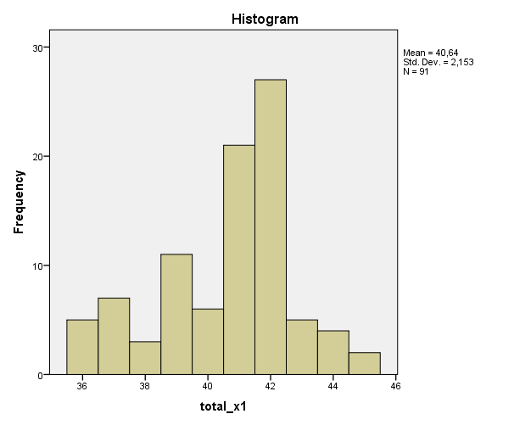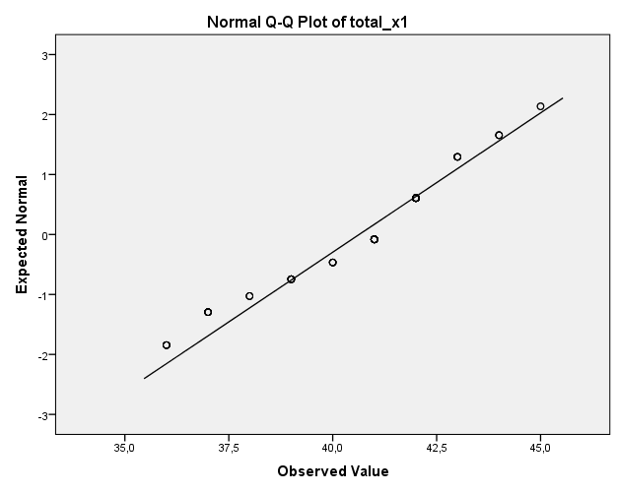

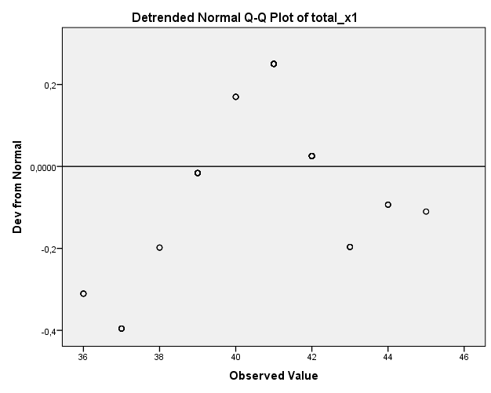

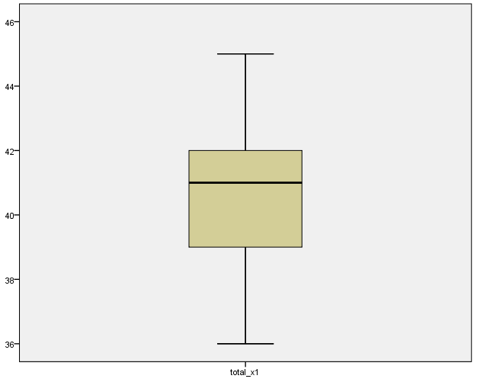

Graph

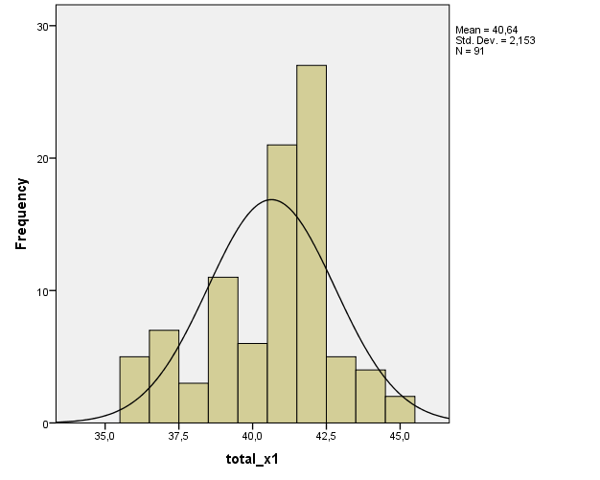

KETANGGUHAN

Explore
Case Processing Summary
 | Cases
 | Valid |  | Missing |  | Total
 | N | Percent | N | Percent | N | Percent
total_Y | 91 | 100,0% | 0 | 0,0% | 91 | 100,0%

Descriptives
 |  |  | Statistic | Std. Error
total_Y | Mean |  | 41,37 | ,160
total_Y | 95% Confidence Interval for Mean | Lower Bound | 41,06
total_Y | 95% Confidence Interval for Mean | Upper Bound | 41,69
total_Y | 5% Trimmed Mean |  | 41,40
total_Y | Median |  | 41,00
total_Y | Variance |  | 2,326
total_Y | Std. Deviation |  | 1,525
total_Y | Minimum |  | 38
total_Y | Maximum |  | 44
total_Y | Range |  | 6
total_Y | Interquartile Range |  | 2
total_Y | Skewness |  | -,004 | ,253
total_Y | Kurtosis |  | -,470 | ,500

Tests of Normality
 | Kolmogorov-Smirnovª |  |  | Shapiro-Wilk
 | Statistic | df | Sig. | Statistic | df | Sig.
total_Y | ,168 | 91 | ,000 | ,945 | 91 | ,001
a. Lilliefors Significance Correction

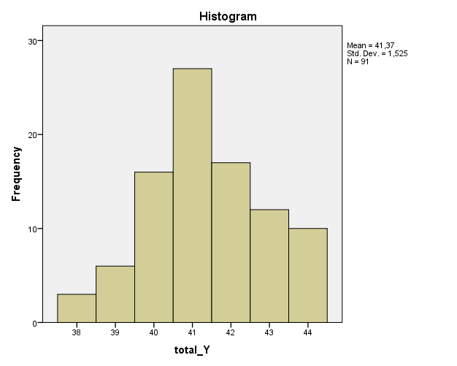
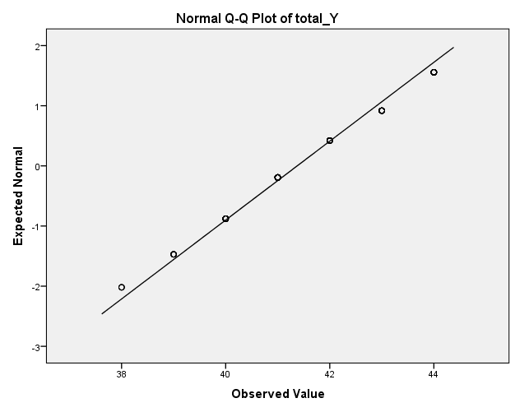
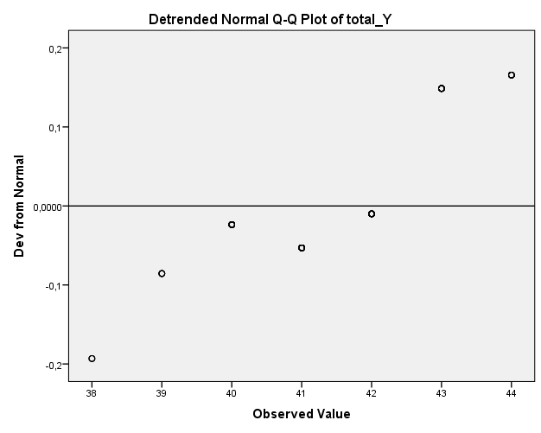

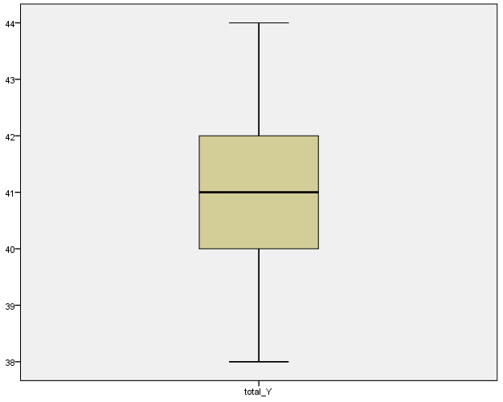

Graph

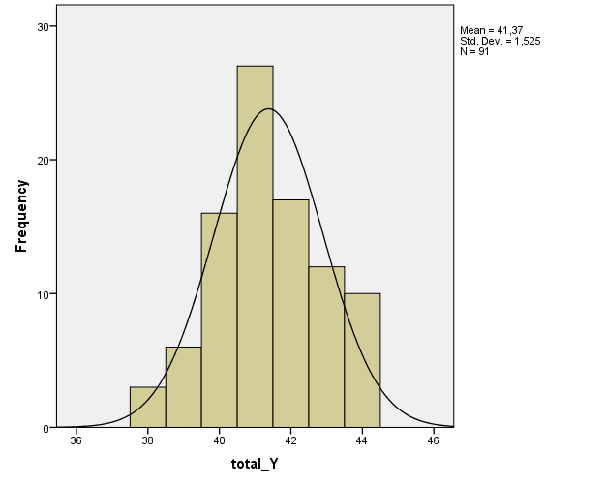

Crosstabs
Case Processing Summary
 | Cases
 | Valid |  | Missing |  | Total
 | N | Percent | N | Percent | N | Percent
Ketangguhan * sumber daya | 91 | 100,0% | 0 | 0,0% | 91 | 100,0%

sumber daya * Ketangguhan Crosstabulation
 |  |  | Ketangguhan |  | Total
 |  |  | Kurang baik | Baik | Total
sumber daya | Tidak mencukupi | Count | 20 | 12 | 32
sumber daya | Tidak mencukupi | Expected Count | 18,3 | 13,7 | 32,0
sumber daya | Tidak mencukupi | % within sumber daya | 62,5% | 37,5% | 100,0%
sumber daya | Tidak mencukupi | % within Ketangguhan | 38,5% | 30,8% | 35,2%
sumber daya | Tidak mencukupi | % of Total | 22,0% | 13,2% | 35,2%
sumber daya | Mencukupi | Count | 32 | 27 | 59
sumber daya | Mencukupi | Expected Count | 33,7 | 25,3 | 59,0
sumber daya | Mencukupi | % within sumber daya | 54,2% | 45,8% | 100,0%
sumber daya | Mencukupi | % within Ketangguhan | 61,5% | 69,2% | 64,8%
sumber daya | Mencukupi | % of Total | 35,2% | 29,7% | 64,8%
Total |  | Count | 52 | 39 | 91
 |  | Expected Count | 52,0 | 39,0 | 91,0
 |  | % within sumber daya | 57,1% | 42,9% | 100,0%
 |  | % within Ketangguhan | 100,0% | 100,0% | 100,0%
 |  | % of Total | 57,1% | 42,9% | 100,0%

Chi-Square Tests
 | Value | df | Asymp. Sig. (2-sided) | Exact Sig. (2-sided) | Exact Sig. (1-sided)
Pearson Chi-Square | ,578ª | 1 | ,447
Continuity Correction^{b} | ,290 | 1 | ,590
Likelihood Ratio | ,582 | 1 | ,445
Fisher's Exact Test |  |  |  | ,510 | ,296
Linear-by-Linear Association | ,572 | 1 | ,449
N of Valid Cases | 91
a. 0 cells (,0%) have expected count less than 5. The minimum expected count is 13,71.
b. Computed only for a 2x2 table

Risk Estimate
 | Value | 95% Confidence Interval
 | Value | Lower | Upper
Odds Ratio for Ketangguhan (Kurang baik / Baik) | 1,406 | ,583 | 3,391
For cohort sumber daya = Tidak mencukupi | 1,250 | ,698 | 2,239
For cohort sumber daya = Mencukupi | ,889 | ,659 | 1,200
N of Valid Cases | 91

Frequencies

Statistics
 |  | Ketangguhan | sumber daya | Partisipasi | Perencanaan
N | Valid | 91 | 91 | 91 | 91
N | Missing | 0 | 0 | 0 | 0

Frequency Table

Ketangguhan
 |  | Frequency | Percent | Valid Percent | Cumulative Percent
Valid | Kurang baik | 52 | 57,1 | 57,1 | 57,1
Valid | Baik | 39 | 42,9 | 42,9 | 100,0
Valid | Total | 91 | 100,0 | 100,0

sumber daya
 |  | Frequency | Percent | Valid Percent | Cumulative Percent
Valid | Tidak mencukupi | 32 | 35,2 | 35,2 | 35,2
Valid | Mencukupi | 59 | 64,8 | 64,8 | 100,0
Valid | Total | 91 | 100,0 | 100,0

